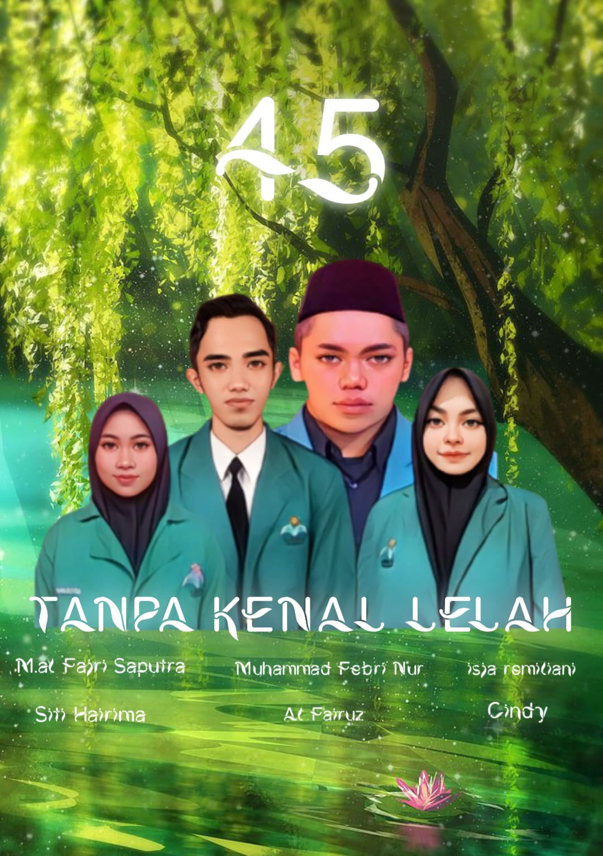



**45 Hari Mengabdi Tanpa Kenal Lelah**

Penulis : Isja Romiliani, Cindy Agustina, Mirdawati Amirudin, Vivi Rahmawati, Hairima, Al-Fairuz Zabadi, M. Al-Fajri Saputra, M. Febri Nor Hidayat

Desain Cover : Isja Romiliani

Desain Isi : Isja Romiliani

**KULIAH KERJA NYATA**

**UIN SULTAN AJI MUHAMMAD IDRIS SAMARINDA**

**TAHUN 2022**

**KATA PENGANTAR**

Alhamdulillah, puji syukur kami panjatkan kehadirat Allah SWT yang telah melimpahkan karunia-Nya sehingga kita dapat menyelesaikan Chapter Book dengan judul 45 Hari Mengabdi Tanpa Kenal Lelah. Buku ini berkisah tentang kegiatan mahasiswa dan mahasiswi semester 7 yang melaksanakan KKN (Kuliah Kerja Nyata) di sebuah desa yang permai nan indah dengan penduduknya yang ramah dan terkenal dengan kuatnya tali kekeluargaan, desa itu tidak lain dan tidak bukan ialah Desa Sebelimbingan, yang terletak di kecamatan Kota Bangun, Kabupaten Kutai Kartanegara, Kalimantan Timur.

Sholawat Serta salam semoga tercurahkan kepada Nabi Muhammad SAW beserta Keluarga dan para sahabatnya, semoga kita mendapatkan syafaatnya di yaumil akhir nanti, aamiin.

Tujuan dari pembuatan Chapter Book ini adalah sebagai laporan akhir kelompok, menambah pengetahuan bagi para pembaca, dan memberikan gambaran dan kondisi terkini yang terlaksana di Desa. Buku ini masih memerlukan saran dan masukan yang kontruktif untuk perbaikan dan penyempurnaan dikemudian hari. Semoga buku ini bermanfaat dan bisa menjadi bahan evaluasi dan tolak ukur untuk buku yang lainnya, khususnya bagi penyelenggaraan KKN di masa yang akan datang. Atas kerjasama semua pihak kami ucapkan terima kasih.

Kutai Kartanegara, 27 September 2022

Tim Penulis

**KULIAH KERJA NYATA**

**UIN SULTAN AJI MUHAMMAD IDRIS SAMARINDA**

**TAHUN 2022**

**DAFTAR ISI**



**CHAPTER I**

**PROFIL DESA**

*“segala bentuk kegiatan yang berhbungan dengan nilai-nilai Agama. Yang dijadikan sebagai rutinitas dalam kehidupan sehari-hari dan dijadikan pedoman dalam menjalin hubungan kepada Allah SWT serta hubungan kepada umat manusia lainnya”*

**KULIAH KERJA NYATA**

**UIN SULTAN AJI MUHAMMAD IDRIS SAMARINDA**

**TAHUN 2022**

**Profil Desa Sebelimbingan**

*Melly*

Desa dengan luas 4.925 hektar ini yang bernama Desa Sebelimbingan terletak di kecamatan kota bangun kabupaten kutai kartanegara. Desa ini memiliki jumlah penduduk kurang dari 600 jiwa yang mayoritasnya berprofesi petani dan nelayan musiman. Dikatakan demikian karna daerah tersebut merupakan dataran rendah yang sering kali dilanda banjir besar, disaat tanah mereka kering para warga akan menjadi petani dan jika banjir besar datang, mereka pun seketika berubah menjadi nelayan, namun belakangan ini warga desa sebelimbingan telah memiliki penghasilan tambahan, tidak main-main penghasilan tambahan mereka memiliki omset mencapai puluhan juta rupiah perbulan yakni budidaya sarang burung walet. Awal mula menjamurnya sarang walet ini karena seorang Kepala Desa yang bernama Bapak Sauqani. Pada mulanya membangun sarang burung dengan bahan yang sangat minim biayanya, dari segi kayu dan sistem nya pun sangat sederhana. Namun seiring berjalannya waktu para sarang walet yang pertama kali didirikan pun berkembang dengan pesat sehingga meningkatkan perekonomian Desa. Dengan adanya hal tersebut mulai menjamurnya pembangunan sarang walet pada para warga di Desa Sebelimbingan untuk menambah keuntungan mereka, sehingga sampai saat ini Desa Sebelimbingan pun dikenal dengan maraknya sarang walet.

Zaman dahulu sebelimbingan berupa hutan yang masuk ke wilayah desa muhuran. Dinamai Sebelimbingan karena ditemukannya seekor binatang besar di pinggiran sungai mahakam yang sekarang disebut Luah Blimbingan. yang mana di leher binatang tersebut berbentuk “blembeng” (belimbing) atau seperti buah gelambir dan akhirnya desa tersebut dinamakan sebagai desa sebelimbingan.

Pada waktu itu sebelimbingan hanya sebuah kampung yang berpenduduk tidak lebih dari 5 kepala keluarga dan 10 jiwa. Saat itu Bapak Suhamin menjadi pelopor warga di sebatu untuk mencari daerah baru yang dapat dijadikan tempat tinggal yang aman dan menjanjikan kemajuan dimasa mendatang kelak. Bapak Suhamin diangkat menjadi kepala kampung karena beliau dikenal sebagai orang yang berwibawa. Sejak tahun 1974, Bapak Suhamin memimpin warga Sebelimbingan dengan penuh kesabaran dan kekuatan untuk membina keagamaan, maka warga disana bergotong royong untuk mendirikan masjid yang mana sekarang dikenal sebagai masjid Baiturrahman.

Desa Sebelimbingan mempunyai iklim kemarau dan penghujan. Wilayah Sebelimbingan dapat di kategorikan menjadi beberapa kelompok, yaitu kawasan pemukiman, yang mana masyarakat Desa Sebelimbingan hampir seluruhnya berada di pinggiran sungai Belayan pada wilayah 5 RT, kedua kawasan pertanian masyarakat, kawasan pertanian masyarakat desa sebelimbingan berada tidak jauh dari kawasan pemukiman yang dikelola oleh 4 kelompok tani dan yang terakhir yaitu kawasan rawa-rawa desa sebelimbingan dikelilingi oleh rawa-rawa sebagian kecil dari rawa-rawa tersebut sudah dimanfaatkan untuk pertanian dan wilayah para nelayan untuk mencari ikan. Berdasarkan data statistik kependudukan yang ada di desa sebelimbingan terdapat 585 jiwa jumlah penduduk yang didalamnya ada 192 kepala keluarga serta 295 laki-laki dan 290 perempuan. Mayoritas mata pencaharian masyarakat desa sebelimbingan yaitu sebagai tani nelayan dan ada juga ya g bekerja sebagai guru, pegawai negri sipil, pedagang dan tukang. Desa sebelimbingan termasuk salah satu desa yang masyarakatnya taat dalam menjalankan ajaran agama, seluruh penduduk Desa Sebelimbingan menganut mayoritas agama islam

Di desa sebelimbingan telah dilengkapi dengan sarana perkantoran yaitu kantor desa dan BPD, selain itu juga memiliki balai desa yang sekaligus dimanfaatkan sebagai balai pertemuan umum dan gedung olahraga bulu tangkis, pada sarana pendidikan terdapat 1 buah sekolah dasar yaitu SDN 007 1 buah gedung SMPN 006 serta 1 gedung Pendidikan Anak Usia Dini Kelompok Bermain Al-Fajar. Untuk sarana ibadah di desa sebelimbingan memiliki satu masjid dan Taman Pendidikan Al-Qur’an (TPA). Di desa ini juga dilengkapi dengan sarana Olahraga diantaranya adalah lapangan sepak bola dan bulu tangkis, selanjutnya terdapat sarana kesehatan, untuk mendapatkan layanan kesehatan Desa sebelimbingan sudah tersedia Pukesmas pembantu, sehingga apabila perlu rujukan ke Pukesmas induk masyarakat desa dapat mengakses langsung ke pukesmas Kota Bangun. Terdapat Penyediaan air Minum dan Sanitasi Berbasis Masyarakat yang mana desa tersebut mendapat bantuan oleh oemerintah berula air bersih.

**KULIAH KERJA NYATA**

**UIN SULTAN AJI MUHAMMAD IDRIS SAMARINDA**

**TAHUN 2022**

**Keluarga Kecilku**

*Melly*

Halo perkenalkan saya Melly mahasiswi UINSI Samarinda jurusan Ilmu Al-Qur’an dan Tafsir. Sedikit berbagi cerita tentang KKN (Kuliah Kerja Nyata). Jadi pertama kali dibukanya pendaftaran KKN 2022 oleh LPPM ini rasanya sangat semangat, bahkan berharap mendapatkan teman dan tempat yang sesuai dengan ekspetasi. Dulu saya berharap KKN ini di Desa yang terpencil agar terlihat *vibes* KKN gitu, bahkan sudah kebayang seperti KKN di Desa Penari, awalnya memang sedikit ada rasa takut tapi itulah yang sangat menantang bagi saya untuk mencari pengalaman baru.

Desa Sebelimbingan, yah dimana saya ditempatkan di Desa ini, sempat berfikir sepertinya di desa tersebut banyak sekali kebun belimbing dan bisa dibawa pulang untuk dijadikan oleh-oleh dirumah. Ternyata dugaan saya salah, seperti yang dijelaskan di profil desa bahwa dinamakan Sebelimbingan karena ditemukannya seekor binatang besar di pinggiran sungai mahakam yang sekarang disebut Luah Blimbingan. Yang mana leher binatang tersebut berbentuk buah belimbing. Awal mendengar cerita tersebut seperti dongeng percaya tidak percaya namun semua warga memamng mempercayai fakta tersebut walaupun kami sedikit merinding.

Kemudian ketika mendengar kabar bahwa desa tersebut memiliki keterbatasan listrik selama 12 jam karena belum adanya PLN dan masih menggunakan gangsat, rasanya sudah resah bahkan di Desa Sebelimbingan pun masih sangat susah jejaringan. Mendengar semua ini saya sudah berekspetasi bahwa disana pasti akan kesulitan, dalam penggunaan sosmed, mengerjakan tugas maupun laporan, mencari informasi, dll. Rasanya ingin pindah ke tempat yang dimana full dengan listrik dan jejaringan tanpa adanya keterbatasan dan kesulitan sedikit pun. Namun tidak semudah itu, untuk pengajuan pertukaran tempat pada LPPM pun harus ada syarat-syarat tertentu. Dengan tekad yang kuat saya pun mencoba untuk menenangkan diri dan mencoba mencari pengalaman baru di desa ini. Karena saya yakin segala sesuatu pasti akan ada kemudahan dan kesulitannya masing-masing sesuai dengan kemampuan.

18 Juli 2022, dimana tepat pertama kali saya memandang dan menginjakkan kaki di Desa Sebelimbingan dengan suasana baru dan teman baru, dengan melihat sekumpulan warga yang menyambut dengan ramah dilengkapi dengan anak-anak yang terus memanggil KKN…KKN membuat kami semua seperti sangat dipersilahkan untuk tinggal di Desa ini. Melihat sekeliling desa pun membuat kami sangat bersemangat karena Desa tersebut terletak tepat dipinggir sungai yang sejuk di pagi dan sore hari. Bisa dibilang inilah pertama kali saya jatuh hati pada Desa Sebelimbingan. Walaupun terbatasnya listrik dan jaringan, namun itu semua tidak membuat kami menyerah begitu saja untuk mencari pengalaman dan mengabdi di Desa tersebut.

Desa Sebelimbingan banyak sekali mengajarkan kami arti sebuah persaudaraan karena selalu ada sapaan ramah, senyuman hangat, dan bahkan di Desa Tersebut hampir setiap hari semua masyarakat selalu berkumpul dirumah maupun dirumah tetangganya untuk makan bersama, bercerita bersama, bersenda gurau, dll tidak lupa kami pun selalu diajak untuk ikut menimbrung bersama. Melihat itu semua kami sangat terkesan, ternyata Desa tersebut sangat unik dan memiliki ciri khas tersendiri, sangat jauh berbeda dengan suasana di Kota.

Saya katakana jatuh hati karena selain suasana Desa yang indah masyarakat disana sangat ramah. Ditambah dengan anak-anak yang selalu menghampiri kami di posko rasanya tidak pernah merasa kesepian walaupun tidak ada jaringan dan listrik. Biasanya kami hanya bertemankan Handphone sebagai alat hiburan, namun disaat sudah berada di Desa ini semua tampak berbeda yang awalnya kami sangat terbiasa menggunakan Handphone hingga kami terbiasa untuk tidak menggunakannya, bisa dibilang Handphone tidak ada artinya pada saat itu, bahkan menggunakannya hanya seperlunya saja, setelahnya kami sangat fokus kepada masyarakat Desa khususnya mengabdi.

Ketika handak melakukan pendekatan diri kepada masyarakat, awalnya kami sangat kesulitan untuk memahami Bahasa masyarakat disana, karena masyarakat Desa Sebelimbingan mayoritas bersuku kutai. Karna keterbatasan bahasa kami yang berbeda suku tentu sangat kesullitan dalam memahaminya, namun seiring berjalannya waktu akhirnya kami paham dan bahkan sedikit demi sedikit menggunakan bahasanya. Waktu itu kami satu sama lain pun sebenarnya belum begitu kenal dan belum akrab dengan teman-teman KKN yang dipilihkan secara acak oleh LPPM, yang terdiri dari berbagai macam jurusan dan Fakultas, namun karena terbiasa bersama melakukan aktivitas sehari-hari itu lah yang membuat kami semakin akrab hingga saat ini. Melakukan semua hal selalu bersama-sama, senang duka kami jalani bersama-sama. Memang segala sesuatu pasti ada kesulitan dan kemudahan dan itu semua Alhamdulillah kami jalani dengan lancar penuh Do’a, Sabar dan terus berikhtiar.

Melakukan aktivitas dan berbagai kegiatan khususnya melakukan berbagai macam program kerja, kami selalu didukung oleh para pemuda Desa yang selalu melengkapi segala kekurangan kami. Tanpa adanya mereka kami tidak bisa melakukan program kerja dengan sempurna, karena kesempurnaan itu ada karena mereka yang saling melengkapi satu sama lain. Seiring berjalannya waktu kami jalani bersama dengan penuh canda dan tawa, tentu terdapat banyak kenangan bersama mereka. Berharap bisa selamanya untuk terus seperti ini.

45 hari sangatlah berharga karena dengan waktu yang sangat singkat ini banyak sekali kami mendapatkan pembelajaran baru. Rasanya sangat berat sekali untuk pergi dari Desa Tercinta ini, tidak masalah dengan keterbatasan listrik dan jejaringan namun dengan adanya orang-orang hebat seperti mereka semua membuat kami sangat berterimakasih. Waktu kami habiskan penuh untuk merajut kebersamaan bersama masyarakat Desa. Demi menjalin silaturrahmi. Hingga tiba waktunya kami berpisah semua sangat merasa kehilangan, kesedihan pun sangat terasa, tangisan pun jatuh dengan derasnya. Namun harapan kami semua ini tidak hanya sekedar ketika kami KKN saja, tali silaturrahmi harus tetap kami jaga dengan baik hingga seterusnya. Inilah kisah pertama kami jatuh hati pada Desa tercinta. Semoga apa yang kita lakukan selalu membawa manfaat dan keberkahan, selalu terjaga dan selalu dalam perlindungan Allah SWT, aamiin.



**CHAPTER II**

**KEGIATAN KEAGAMAAN**

*“segala bentuk kegiatan yang berhbungan dengan nilai-nilai Agama. Yang dijadikan sebagai rutinitas dalam kehidupan sehari-hari dan dijadikan pedoman dalam menjalin hubungan kepada Allah SWT serta hubungan kepada umat manusia lainnya”*

**KULIAH KERJA NYATA**

**UIN SULTAN AJI MUHAMMAD IDRIS SAMARINDA**

**TAHUN 2022**

**Kewajiban Mengajar Al-Qur’an dan Menulis**

**Kepada Anak Usia Dini di Taman Pendidikan Al-Qur’an (TPA) Desa Sebelimbingan**

Melly

Al-Qur’an adalah Kitabullah yaitu Firman Allah sebagai Nur (cahaya) yang diturunkan kepada Nabi Muhammad SAW melalui perantara Malaikat Jibril. Dengan adanya Al-Qur’an dapat membedakan antara kebenaran dan kebathilan. Inilah pentingnya Al-Qur’an itu sebagai pedoman hidup. Karena mengembalikan umat kepada pedoman hidupnya adalah keniscayaan. Tidak akan pernah jaya umat ini jika mereka jauh dari Al-Qur’an.

Mengajar TPA atau Taman Pendidikan Al-Qur’an adalah salah satu kegiatan yang dilakukan bersama-sama dalam mengajarkan Al-Qur’an kepada anak-anak di Desa Sebelimbingan dengan Tujuan agar anak-anak dapat memahami dan membaca Al-Qur’an. Yang mana kegiatan ini dilakukan pada Siang hari. Terdapat 4 Ustadzah yang mengajar anak-anak kategori Iqra’ 1-6 dan 1 Ustadz mengajar anak-anak kategori Al-Qur’an.

Pada pukul 13.00 anak-anak dengan bersemangat menggunakan sepedanya dan bergegas pergi mengaji di TPA bersama teman-teman sebayanya. Ketika kami dating untuk mengajar mengaji, mereka semua sangat gembira seperti kedatangan guru atau teman baru. Dengan disambut dengan demikian kami pun sangat bersemangat untuk mengajarkan mereka Al-Qur’an karna melihat tekad mereka yang sangat bersemangat menuntut Ilmu Allah kami pun sangat termotivasi dan kagum hingga dalam hati pun berkata *“Masyaallah anak-anak diumur segini bahkan ada yang masih umur4 tahun saja semangat sekali untuk belajar Al-Qur’an”* seketika itu melihat wajah-wajah ceria mereka sangat membuat kami bersemangat untuk mengajar mengaji walaupun terkadang memang ada anak-anak yang masih susah dalam penyebutan huruf tapi kami yakin suatu saat pasti bisa menyebutkan huruf dengan baik dan benar, yang terpenting adalah proses dan tekad.

Dalam pendidikan Al-Qur’an Tersebut selain mengajarkan anak-anak mengaji kami juga mengajarkan kepada mereka untuk menulis arab dengan kategori yang berbeda-beda, sekaligus mengajarkan mereka dalam bahasa arab. Untuk kategori anak-anak Iqra’ 1-4 diperintahkan untuk menulis Huruf Hijaiyah dan untuk kategori anak-anak Iqra’ 5-6 diperintahkan untuk menulis ayat-ayat Al-Qur’an (Juz Amma’) Walaupun diantara mereka masih ada yang kesusahan dalam penulisan bahkan dalam memegang pensil kami tetap melatih mereka untuk tetap menulis dengan benar dengan metode ejaan seperti memberikan titik-titik pada bentuk huruf ba’ maupun dengan membantu memegang tangannya.

Pendidikan Al-Qur’an memang sudah seharusnya diberikan kepada anak-anak sedini mungkin karena pendidikan yang diberikan pada masa kecil pengaruhnya akan lebih kuat, tajam dan lebih membekas dari pada pendidikan yabg diberikan setelah desawa, seperti kata pepatah :

*“adalah berguna mendidik anak diwaktu kecil, dan terkadang berguna mendidik anak diwaktu dewasa. Adalah mudah meluruskan rantingyang bengkok dan tidaklah mudah meluruskan jika telah menjadi batang*”.

**KULIAH KERJA NYATA**

**UIN SULTAN AJI MUHAMMAD IDRIS SAMARINDA**

**TAHUN 2022**

**Dibalik Kisah Seorang Khotib**

**(Khutbah Jum’at)**

*Al-Fajri*

Ketika pertama kali datang di desa Sebelimbingan bersama dengan semua rombongan kelompok, kami di sambut dengan ramah. Dan disuguhkan dengan makanan berupa singkong rebus, ikan asap, sambel kuini, dan es campur. Kami diajak mengobrol bersama kades, ibu kades, ibu sekdes, dan beberapa warga desa sebelimbingan. Selesai makan, kami langsung kembali ke posko untuk bersih-bersih karena baru sampai. Setelah selesai bersih-bersih, kami istirahat sebentar sebelum mandi. Malamnya kami rapat untuk membahas kegiatan yang akan dilakukan besok. Setelah selesai rapat, kami makan malam dan lanjut tidur. Tidurnya pun tidak langsung tidur, karena ada beberapa anggota yang belum terbiasa dengan suasana kamarnya. Jadi kami tidurnya jam 12 malam. Hari pertama itu padahal saya bingung mau apa ketika pertama kali datang ke desa Sebelimbingan. Kebingungan itu saya bawa tidur, karena besok paginya kami akan berangkat ke kantor kecamatan.

Besoknya kami berangkat ke kantor camat untuk menyerahkan surat pernyataan KKN. Hari pertama itu padahal saya bingung mau apa ketika pertama kali datang ke desa Sebelimbingan. Sebenarnya setelah selesai kekantor kecamatan Kota Bangun, kami akan ke kantor desa untuk menyerahkan surat pernyataan KKN sekaligus perkenalan. Dan ternyata tidak jadi karena kesorean, kami pun kembali ke desa sebelimbingan jam 14.30 sedangkan kantor desa buka nya hanya sampai jam 14.00. Selesai pengantaran surat kami pulang ke posko, dan sorenya kami bingung mau ngapain jadi kami hanya tidur untuk istirahat. Oleh karena itu, kami memutuskan untuk kembali ke kantor desa besok, untuk menyerahkan surat pengantar sekaligus perkenalan dengan seluruh anggota desa. Setelah penyerahan surat pengantar dan perkenalan, kami langsung pulang ke posko dan sholat dzuhur. Setelah sholat dzuhur, kami sedikit membahas tentang kegiatan yang akan dilakukan besok. Selesai membahas kegiatan tentang apa yang akan dilakukan besok, kami makan siang dan setelah itu kami istirahat. Sorenya kami jalan-jalan keliling kampung untuk melihat-lihat aktivitas warga yang ada di desa sebelimbingan untuk bahan kegiatan kami.

Ketika kami jalan-jalan, ada banyak sekali aktivitas yang dilakukan warga desa Sebelimbingan pada sore hari, ada yang panen padi, ngangkat ikan asin yang habis di jemur, bakar ikan, panen sayur dari kebun, pembuatan tusuk sate dengan bahan lidi yang diperoleh dari batang daun kelapa, dan ada yang baru saja sampai cari ikan. Banyak sekali aktivitas-aktivitas yang dilakukan masyarakat desa Sebelimbingan pada sore hari. Setelah selesai jalan-jalan keliling desa Sebelimbingan kami pun pulang ke posko untuk istirahat, dan setelah istirahat sebentar kami lanjut mandi bergantian. Kadang-kadang kalau pulang sore, mandinya bisa malam selesai maghrib karena mengantri. Setiap hari kami mengantri mandi, jadi setiap hari mandinya hampir malam terus kalau sore. Dan pagi biasanya kalau lama nungguin mandi, kadang-kadang ada yang tidak mandi pagi karena terlalu lama nungguin antrian mandi. Setelah mandi kami sholat berjamaah bersama di mesjid, selesai sholat kami sarapan sekaligus berdiskusi sedikit tentang kegiatan yang akan dilakukan besoknya sambil menunggu masuknya sholat isya. Ketika masuk sholat isya, kami pun bersama-sama pergi ke mesjid untuk sholat isya berjamaah. Dan setelah selesai sholat isya, malamnya kami mencoba ngumpul bersama penduduk desa untuk ngobrol sekedar basa-basi dan silaturrahmi. Disitulah saya ditawarkan oleh anggota pengurus mesjid desa Sebelimbingan yaitu Pak Agus untuk menjadi khotib jum’at, saya di jadwalkan khutbah di jum’at pertama akan tetapi saya belum siap karena belum mencari tema atau materi yang akan dipakai untuk khutbah nanti, jadi saya minta di undur pada hari jum’at minggu kedua. Untuk mencari materi khutbah, saya di pinjamkan buku khutbah yang ada di mesjid. Karena untuk mencari materi khutbah di internet itu susah sekali karena terkendala jaringan. Di desa Sebelimbingan jaringan itu tidak ada, baik itu jaringan telkomsel maupun yang lainnya. Sehingga susah sekali jika ada kegiatan yang memang harus menggunakan jaringan. Yang ada hanya Wifi, dan sinyalnya pun tidak begitu kuat. Karena banyaknya yang memakai wifi tersebut sehingga jaringannya lemot, ada wifi yang cepat yaitu Hexa net tapi sinyalnya tidak sampai di posko kami. Jadi, ketika ada kegiatan yang berhubungan dengan internet dan jaringan, kami mengerjakan di kantor desa atau di tempatnya pak agus.

4 hari sebelum tampil khutbah, saya minta di ajarkan pada marbot masjid tentang tata cara khutbah. Mulai dari naik mimbarnya menggunakan kaki sebelah mana, langkah kakinya pada saat naik mimbar, batasan naiknya, dan cara memasang sorban. Karena tahun kemarin ada anggota KKN Unikarta kalau tidak salah ada yang khutbah, pada saat berjalan naik mimbar khutbah sama seperti jalan biasa. Padahal tata cara jalan naik mimbar khutbah yang benar adalah dengan melangkahkan kaki selangkah demi selangkah dengan mendahulukan kaki kanan terlebuh dahulu. Dan untuk tata cara pemegangan tongkat khutbahnya itu, pertama pada saat mengambil tongkat ke bilal, ambil dengan tangan kiri. Melangkah maju naik mimbar dengan mendahulukan kaki kanan selangkah demi selangkah sampai ke tingkat tangga yang kedua. Setelah itu putar balik badan, dan putaran balik badannya itu dari sebelah kanan, selanjutnya mengucapkan salam dan duduk. Sebelum bilal adzan pertama, pindahkanlah tongkat khutbah ke tangan sebelah kanan untuk memegangnya. Ketika bilal selesai adzan pertama, khotib berdiri dengan memegang tongkat menggunakan tangan sebelah kanan, dan setelah itu khotib bisa memulai khutbah. Pertama kali bertanya kepada marbot mesjid malu-malu, karena memang saya orangnya pemalu padahal saya itu ketua kelompok KKN. Setelah hampir setiap hari ketemu dengan marbot mesjidnya ketika sholat di mesjid, saya menjadi terbiasa dengan beliau, dan tidak merasa malu lagi untuk bertanya. Karena kalau saya tidak bertanya, kemungkinan akan seperti kelompok KKN unikarta yang khutbah tahun kemarin. Di mesjid desa Sebelimbingan ini kebanyakan jamaah nya orang tua daripada anak-anak muda. Petugas adzan, imam, khutbah, dan juga bilal, rata-rata orang tua yang menjadi petugasnya. Kecuali pada saat kedatangan kelompok-kelompok KKN. Memang tahun-tahun kemaren ada kelompok KKN yang mengadakan pelatihan khutbah, akan tetapi yang ikut itu kebanyakan orang tua daripada anak mudanya. Sehingga yang bisa dan berani khutbah serta menjadi bilal atau muadzin hanya orang-orang yang sudah tua, dengan umur yang mungkin sudah 40-an sampai 50-an ke atas. Saya pertama kalinya di tugaskan menjadi khotib di desa Sebelimbingan tersebut, sebelumnya saya tidak pernah di tugaskan menjadi petugas sholat jum’at baik itu di desa saya maupun di luar. Ketika malam jum’at setelah yasinan di mesjid dan sholat isya, saya baca-baca materi yang akan saya sampaikan ketika khutbah di hari jum’at besok. Karena hari-hari sebelumnya kami sibuk dengan kegiatan proker KKN, hampir satu mingguan full dengan kegiatan proker. Tetapi saya sempatkan baca materinya meskipun sedikit. Dan di malam jum’atnya saya baca sampai habis materi yang akan saya sampaikan ketika khutbah.

Hari Jum’at pun tiba saya bersiap untuk berangkat ke mesjid untuk khutbah, dengan memakai gamis hijau lumut kopiah putih dan rida’. Saya duduk di depan mimbar khutbah, sambil menunggu khutbah, saya membaca sholawat dalam hati untuk mengurangi rasa deg-degan saya. Rasa deg-degan itu berkurang sedikit, ketika masuk waktu khutbah, saya memasang penutup kepala yang biasanya digunakan khotib ketika akan khutbah. Masuklah waktu sholat jum’at, bilal pun adzan dengan membawa tongkat khutbah. Selesai bilal adzan, saya sholat sunnah qobliah jum’at. Selesai sholat sunnah, bilal pun membaca ma’asyiral jum’at. Setelah bilal selesai membaca ma’syiral jum’at saya pun berdiri untuk mengambil tongkat khutbah dan naik ke mimbar. Saya pun naik mimbar dengan memegang tongkat menggunakan tangan kiri sesuai dengan arahan yang di ajarkan marbot mesjid. Melangkahkan kaki selangkah demi selangkah dengan mendahulukan kaki kanan, setelah sampai ke tangga tingkat dua saya pun membalikan badan dari sebelah kanan dan mengucapkan salam. Setelah itu saya duduk di tangga mimbar, dan bilal pun adzan untuk kedua kalinya. Berikutnya selesai bilal adzan kedua, saya pun berdiri untuk memulai khutbah dengan tema “Pentingnya Ilmu Agama”. Saya sedikit gugup dalam khutbah tersebut karena deg-degan di depan orang banyak, dan lagi di depan saya itu ada Pak Kades. Sehingga gugupnya bertambah dan pembawaan saya pada khutbah tersebut sedikit berantakan. Ketika selesai sholat jum’at, saya di kasih uang oleh pengurus mesjid yaitu pak Agus senilai 70 ribu kalau tidak salah. Ketika saya keluar dari mesjid, saya berpapasan dengan Pak Kades, dan Pak Kades nya tanya “baru kali ini kah khutbah”, “iya pak” kata saya. Memang harus seperti itu kata Pak Kades, namanya juga “KKN (Kuliah Kerja Nyata)” “harus bisa, benar atau salah itu urusan nanti. Yang penting mau dan berani mencoba, namanya juga masih belajar pasti ada salah” mungkin seperti itu yang di ucapkan Pak Kades ketika saya berpapasan dengan beliau di depan pintu mesjid. Setelah selesai ngobrol bersama Pak Kades, saya pun pulang ke posko dengan perasaan lega dan bebas untuk sesaat. Karena masih banyak lagi kegiatan proker yang akan kami laksanakan. Mungkin itu saja cerita singkat dari saya tentang pengalaman saya khutbah di desa Sebelimbingan tersebut.

**KULIAH KERJA NYATA**

**UIN SULTAN AJI MUHAMMAD IDRIS SAMARINDA**

**TAHUN 2022**

**Ceritaku Mengikuti Pekan Kegiatan 1 Muharram 1444**

**di Masjid Baiturrahman***Al-Fajri*

Bulan muharram adalah bulan pertama dalam kalender Hijriah. Ia disebut sebagai salah satu bulan yang mulia dalam Islam selain tiga bulan lainnya, yaitu Dzulqa’dah, Dzulhijjah, dan Rajab.

“Sungguh bilangan bulan pada sisi Allah terdiri atas dua belas bulan, dalam ketentuan Allah pada waktu Dia menciptakan langit dan bumi, di antaranya empat bulan haram. Itulah (ketentuan) agama yang lurus. Janganlah kamu menganiaya diri kamu pada bulan yang empat itu. Perangilah kaum musyrikin itu semuanya sebagaimana mereka memerangi kamu semuanya. Ketahuilah bahwa Allah beserta orang-orang yang bertakwa.” (Surat At-Taubah ayat 36).

Pada tanggal 30 juni 2022 merupakan masuknya bulan muharram, yang dimana pada bulan tersebut kami mahasiswa KKN UINSI Samarinda berencana akan mengadakan kegiatan keagamaan yaitu ceramah dan lomba untuk menyambut bulan muharram. Adapun kegiatan ini merupakan program kerja wajib kami, yaitu “Pendampingan Keagamaan”. Di dalam program kerja tersebut diwajibkan diadakannya salah satu kegiatan, khutbah atau ceramah. Dan kami memilih untuk mengadakan kegiatan ceramah dan mengadakan lomba untuk menyambut bulan muharram. Sebelum di mulainya kegiatan, kami berdiskusi terlebih dahulu bersama pihak desa bagaimana baiknya kegiatan tersebut dilaksanakan. Sebelumnya ketika pertama kali rapat kelompok, kami juga membahas tentang kegiatan ini dan lomba-lomba apa saja yang akan di laksanakan.

Dalam diskusi bersama pihak desa, kami memutuskan untuk melaksanakan acara ceramah pada tanggal 28 Juni 2022 kalau acaranya pagi, karena Pak Kades ada kegiatan pada tanggal 30 pagi, kalau acaranya mau malam maka tanggal 30 acaranya. Dan untuk lombanya akan di laksanakan pada tanggal 17 Agustus 2022 malam. Dan penceramah yang akan diundang adalah ustadz Ahmad Marzuki pimpinan pondok pesantren At-Taqwa Kecamatan Kota Bangun. Kami juga di tugaskan untuk membuat RAB kegiatan pada bulan muharram tersebut. RAB itu merupakan Rencana Anggaran Biaya yang akan digunakan pada saat kegiatan. Di dalam pembuatan RAB, anggaran kami untuk konsumsi itu sekitar 1 juta 500, karena total penduduknya itu sekitar 600 orang dan anggaran kami segitu karena makanannya itu berbentuk kotakkan. Untuk pembayaran penceramah dan lain-lain itu di tanggung oleh Pak Kades. Ketika selesai membuat RAB, besoknya kami pun menyerahkan RAB itu kepada Pak Kades. Pada saat kami menyerahkan RAB tersebut kepada Pak Kades, beliau pun melihat-lihat RAB yang kami buat. Ketika beliau melihat total anggaran konsumsi yang kami buat, beliau pun kaget. Kata beliau “uang untuk konsumsinya ini kebanyakan, biasanya yang datang tidak sampai 200 orang, dan untuk konsumsinya biasanya roti atau kue-kue kecil serta air minum”. Beliau juga nanti katanya akan mengundang penceramah yang mirip ustadz Abdul Somad ketika acara ceramah pada bulan muharram nanti. Dan untuk jadwal acaranya kalau mau mengundang penceramah yang mirip ustadz Abdul Somad, maka akan ddi jadwalkan pada tanggal 28 pagi. Karena di tanggal lain beliau ada undanngan di tempat lain, setelah di beri masukan oleh pak kades tentang RAB dan proposal yang kami buat. Kami pun pulang ke posko dan memperbaiki RAB dan proposal yang kami buat. Setelah sampai ke posko, kami pun istirahat makan setelah itu sholat di lanjutkan dengan tidur siang. Sorenya kami belum ada kegiatan apa-apa, jadi kami memperbaiki proposal dan RAB yang telah di tanggapi oleh Pak Kades tadi, sembari menunggu waktu sholat ashar. Setelah tiba waktu sholat ashar, kami pun pergi sholat ashar ke mesjid bersama-sama. Selesai sholat ashar kami pulang ke posko dan ngantri untuk mandi. Selanjutnya kami melakukan aktivitas seperti biasa yaitu menunggu waktu sholat dan makan, selesai makan kita rapat untuk kegiatan yang akan dilakukan besok setelah rapat, kita tidur.

Keesokannya harinya di pagi hari kami ke sekolahan karena ada yang mengajar, kami semuanya ke situ untuk mendokumentasikan yang mengajar. Ketika jam 9 pagi, beberapa dari kami yang tidak mengajar pergi ke kantor desa untuk menyerahkan kembali proposal dan RAB yang sudah kami perbaiki ke Pak Kades. Setelah di lihat-lihat oleh Pak Kades, kemudian proposal dan RAB kami pun di terima dan untuk konsumsi nya Pak Kades menyarankan untuk bikin kue sendiri bersama ibu-ibu majelis, PKK, dan warga sekitar. Ketika proposal dan RAB kami di terima, kami pun pulang ke posko untuk mempersiapkan segala sesuatu yang akan di gunakan pada saat acara. Sebelum mempersiapkan hal tersebut, kami beristirahat terlebih dahulu. Kami makan siang dan setelah itu tidur siang. Selesai istirahat, kami pun mempersiapkan segala sesuatu yang akan digunakan pada saat acara. Pertama-tama kami membuat undangan untuk para tamu penting yang akan hadir seperti ustadz, pengurus mesjid, para staf desa beserta anggotanya, BPD beserta anggota, pihak sekolah, dan Kepala Desa.

Ketika membuat undangan, kami lupa nama ustadz yang akan mengisi ceramah jadi kami memutuskan untuk kembali lagi besok pagi. Karena kantor desa bukanya hanya sampai jam 14.00, sedangkan kami bangun dari tidur sekitar jam 15.00 sore. Sorenya aktivitas kami seperti biasa, yaitu menunggu waktunya sholat, dan selesai sholat kami ngantri mandi dan setelah itu evaluasi tentang kegiatan yang dilakukan hari ini sembari menunggu waktu sholat maghrib. Selesai sholat maghrib kami makan malam, selanjutnya kami berdiskusi tentang kegiatan yang akan dilakukan besok. Kami tidak jadi kekantor desa besoknya karena kantor desa libur pada hari sabtu dan minggu. Oleh karena itu kegiatan kami besoknya hanya mengajar di sekolah dan mengajar ngaji di TPA pada jam 14.00. Setelah selesai semua kegiatan pada hari itu, kami pun melakukan aktivitas seperti biasa yaitu ISOMA (Istirahat, Sholat, Makan). Di hari minggunya kami ke Kota Bangun untuk membeli bahan makanan yang ada di posko. Selesai belanja, kami pun mampir ke rumah saya yaitu di desa Liang Ulu dekat lapangan bola sembari istirahat sebelum lanjut lagi pulang ke desa Sebelimbingan. Dari desa Liang Ulu ke desa Sebelimbingan itu sekitar 30 menitan. Di rumah saya kami makan siang, dan setelah makan siang kami pun kembali ke desa Sebelimbingan.

Di sore harinya kami melakukan aktivitas kami masing-masing seperti cucian, ada yang main sepak bola di lapangan, mandi, memasak, dan lain-lain. Malam pun datang, setelah kami selesai semua (mandi, sholat, dan makan), kami pun melakukan sedikit rapat untuk kegiata yang akan dilakukan besok, dan setelah itu kami tidur. Keesokan harinya pada hari senin jam 09.00 sebagian dari anggota kami pun ke kantor desa. Kenapa sebagian? Karena ada yang punya jadwal mengajar hari senin jadi hanya ada beberapa anggota saja yang ke kantor desa untuk menanyakan nama ustadz yang akan di undang jadi penceramah. Setelah sampai di kantor desa dan bertemu dengan kepala desa, kami pun menanyakan hal tersebut. Akan tetapi tiba-tiba ada perubahan dan ustadz tersebut tidak bisa datang karena ada jadwal pada tanggal 28. Sehingga penceramahnya di ganti dengan ustadz Ahmad Marzuki, yang akan dilksanakan pada tanggal 30 Juni 2022 malam. Dan biaya semuanya dari desa, untuk konsumsinya di kasih air minum botol untuk orang-orang pentingnya dan aqua gelas untuk jamaah nya.

Hari itu pun tiba dan acaranya semuanya dadakan, karena tiba-tiba ada perubahan ustadz yang akan ceramah dan tanggal kegiatan acara tersebut. Kegiatan tersebut pun di mulai, meskipun sederhana akan tetapi berjalan dengan lancar, jamaahnya pun lumayan banyak. Setelah selesai, kami pun membantu untuk membersihkan mesjid tempat acara kegiatan tersebut berlangsung. Selesai bersih-bersih kami pulang ke posko untuk istirahat, dan acaranya pun selesai. Untuk lomba pada bulan muharram tetap kami laksanakan pada tanggal 17 malam. Adapun lomba yang akan kami laksanakan yaitu, tahfidz surah pendek, dan adzan. Meskipun acaranya itu sederhana, tetapi berjalan dengan lancar seperti yang akan diinginkan. Lombanya berlangsung selama 2 hari, dan pesertanya itu anak kecil semua yaitu SD dari kelas 1 sampai kelas 6 serta TK. Anak-anaknya sangat antusias dan bersemangat sekali dalam mengikuti lomba.

Pada saat pembukaan dan penutupan lomba, kami pun foto bersama dengan para peserta. Selesai acara, seperti biasa kami pun membersihkan tempat kegiatan. Selesai kegiatan kami pun pulang ke posko untuk istirahat. Sebelum di mulainya lomba kemaren, banyak sekali anak-anak SD ke posko untuk latihan adzan dan menghafal surah-surah pendek. Selesai mereka latihan, beberapa orang yang suara adzannya menurut saya bagus saya suruh adzan di mesjid. Ada satu orang yang mau, dan dia langsung praktek adzan di mesjid ketika masuk waktu sholat isya. Saya harap dengan adanya lomba adzan dan tahfidz surah pendek tersebut. Bisa membuat anak-anak di desa Sebelimbingan tersebut bersemangat dalam beribadah dan berani untuk menjadi imam dan muadzin nantinya. Mungkin itu saja cerita singkat dari kegiatan kami pada bulan muharram. Terima kasih.

**KULIAH KERJA NYATA**

**UIN SULTAN AJI MUHAMMAD IDRIS SAMARINDA**

**TAHUN 2022**

**Cerita Unik Pelaksanaan Tahlilan di Desa Seblimbingan**

*Cindy*

Desa sebelimbingan merupakan suatu desa yang adat istiadatnya masih kental dikalangan masyarakatnya, seperti halnya melakukan acara tahlilan yang mana dalam acara ini masyarakat akan bergotong royong memasak dan menyiapkan bahan lainnya dalam hal ini maka rasa kekeluargaan satu sama lain akan lebih terasa melekat.

Seminggu setelah kami datang ke desa sebelimbingan, kami di undang untuk hadir dalam acara tahlilan tersebut. Disana kami juga membantu masyarakat dalam menyiapkan segala hal seperti memasang tenda, menyiapkan bahan masakan, menyiapkan peralatan masak dan menyalakan kayu bakar karna disana ketika mengadakan acara tahlilan sering menggunakan tungku bakar.

Pada saat acara tahlilan tersebut makanan yang dimasak ada dua macam yang pertama makanan berat dan makanan penutupnya, makanan berat yang dibuat adalah ikan bumbu merah karna mayoritas pekerjaan disana adalah nelayan maka hasil ikan disana sangat berlimpah dan untuk makanan penutupnya warga membuat bubur sumsum yang terbuat dari tepung tapioka yang mana bubur sumsum ini menghasilkan tekstur yang kenyal dan tak lupa bubur sumsum ini juga di beri kuah gula merah sehingga menghasilkan rasa yang lebih nikmat.

Setelah semuanya telah matang dan siap, masyarakat berkumpul di rumah orang yang mengadakan acara tahlilan tersebut dan membaca doa bersama. Setelah doa bersama selesai, dilanjutkan dengan makan bersama. Setelah acara tersebut selesai kita juga membantu membereskan piring-piring yang koror dan mencucinya, ketika semuanya telah beres dan rapi kami izin pulang untuk balik ke posko dan kebiasaan masyarakat disana saat ada acara tahlilan tersebut setiap pulang orang-orang akan mendapatkan bingkisan makanan yang telah dimasak tadi sebagai tanda ucapan terima kasih karena telah membantu segala hal pada saat acara tahlilan.

**KULIAH KERJA NYATA**

**UIN SULTAN AJI MUHAMMAD IDRIS SAMARINDA**

**TAHUN 2022**

**Cerita Singkat Malam Selasa**

**Majelis Rutinan**

*Cindy*

Desa Sebelimbingan juga merupakan desa yang memiliki nilai keagamaan yang tinggi, di desa ini memiliki jadwal majelis rutin yang terdapat setiap hari senin malam atau biasanya disebut dengan malam selasa. Majelis rutin ini biasanya diadakan setelah sholat magrib sampai menjelang waktu isya, yang mengisi kajiannya ini merupakan seorang Ustadz pimpinan Pondok Pesantren At-Taqwa yaitu Ustadz Ahmad Marzuki beliau yang sering mengisi kajian rutin tersebut dan beliau juga setiap kajian selalu mengajak anak-anak desa sebelimbingan yang sudah menjadi santri di Pondok Pesantren At-Taqwa itu untuk ikut karena setelah kajian rutin tersebut telah selesai santri tersebut akan mendatangi orang tuanya untuk berjumpa.

Dalam majelis rutin ini ustadz Ahmad Marzuki sering membawakan tausiyah yang menggunakan bahasa kekinian serta di selingi dengan bahasa kutai dan tak jarang pula beliau menambahkan candaan dalam tausiyah tersebut agar para pendengar tidak mengantuk saat tausiyah. Adapun bila ustadz Ahmad Marzuki tidak bisa mengisi majelis rutin atau berhalangan untuk hadir maka yang mengisi adalah ustadz Sulaiman selaku marbot Mesjid Baiturahman Desa Sebelimbingan, saat beliau menyampaikan tausiyah juga menggunakan bahasa yang kekinian sehingga kita mudah untuk memahami. Selain menjadi marbot mesjid ustadz Sulaiman juga mengajar di Taman Pendidikan Al-Qur’an atau biasa di sebut dengan (TPA) Desa Sebelimbingan disana beliau mengajari anak-anak yang sudah mengaji Al-Qur’an selain mengaji anak-anak juga diajarkan menulis bahasa arab dan menghafal surah baik itu surah yang pendek ataupun surah yang panjang.

Setiap selesai majelis rutin maka akan diadakan makan bersama biasanya pada saat makan bersama warga disana menyiapkan roti, sanggar pisang dan air teh. Kami selalu ikut membantu dalam kegiatan majelis rutin ini seperti menyiapkan makanan itu di masukan ke dalam piring-piring kecil sehingga nanti langsung bisa dikasihkan kepada orang-orang dan air teh nya juga langsung dituangkan digelas, makanan dan minuman itu biasanya di jejerkan agar pada saat makan bersama menjadi lebih terasa kekeluargaannya.

Setelah acara makan-makan selesai santri yang dari desa sebelimbingan biasanya juga menemui keluarganya dan berbincang-bincang melepas rindu, jika telah selesai maka ustadz dan rombongan akan pamit untuk pulang kembali ke Pondok Pesantren At-Taqwa.

**KULIAH KERJA NYATA**

**UIN SULTAN AJI MUHAMMAD IDRIS SAMARINDA**

**TAHUN 2022**

*Cindy*



**CHAPTER III**

**PENDIDIKAN**

*“Pendidikan adalah pembelajaran pengetahuan, keterampilan, dan kebiasaan sekelompok orang yang diturunkan dari satu generasi ke generasi berikutnya melalui pengajaran, pelatihan, atau penelitian. Pendidikan sering terjadi di bawah bimbingan orang lain, tetapi juga memyngkinkan secara otodidak,”*

**KULIAH KERJA NYATA**

**UIN SULTAN AJI MUHAMMAD IDRIS SAMARINDA**

**TAHUN 2022**

**Mengajar di SDN 007 Desa Sebelimbingan**

*Hairima*

Pendidikan adalah sarana yang sangat penting dan diperlukan untuk memajukan sebuah bangsa baik anak-anak yang ada di di daerah kota, maupun desa. Di tempat kami melaksanakan KKN yaitu di Desa Sebelimbingan yang memiliki satu TK, satu SD, dan satu SMP. Dalam melaksanakan program kerja kami memilih untuk membantu mengajar di SDN 007 dan SMP 006 di Desa Sebelimbingan. Selain karena wilayahnya yang dekat sekali dengan posko kami, sekolah SDN 007 dan SMPN 006 ini juga kekurangan tenaga pendidik, maka dari itu kami lebih memilih untuk membantu sekolah tersebut.

Rabu 20 Juli 2022 kami memilih untuk mengunjungi SDN 007 dan SMPN 006 Desa Sebelimbingan. Kami disambut dengan hangat dan baik oleh kepala sekolah dan guru-guru yang ada di SDN 007 dan SMPN 006 Desa Sebelimbingan. Kami menyampaikan maksud dari kedatangan kami ke SDN 007 dan SMPN 006 Desa Sebelimbingan yaitu untuk membantu proses dalam belajar mengajar. Para guru-guru SDN 007 dan SMPN 006 Desa Sebelimbingan dengan senang hati menerima kami untuk membantu dalam proses belajar mengajar, mereka mengatakan terbantu dengan adanya program kerja yang kami laksanakan ini.

SDN 007 di desa Sebelimbingan terletak di gang sekolah desa Sebelimbingan. Sekolah tersebut memiliki 6 kelas dari kelas 1 sampai kelas 6. Di SDN 007 Sebelimbingan memiliki 8 tenaga pendidik dan dengan jumlah keseluruhan 60 siswa. Kelas 1 berjumlah 15 siswa, kelas 2 berjumlah 11 siswa, kelas 3 berjumlah 5 siswa, kelas 4 berjumlah 13 siswa, kelas 5 berjumlah 9 siswa, dan kelas 6 berjumlah 7 siswa. Kami mahasiswa KKN UINSI membantu mengajar di SDN 007 Desa Sebelimbingan, yang mana sekolah tersebut memang kekurangan dalam tenaga pendidik, seperti mata pelajaran Agama, Tematik, Bahasa Indonesia. Kami mengajar pada hari senin dan rabu pada jam 07.30 sampai jam 09.30 di kelas 2 dan kelas 4. Dengan menggunakan metode yang telah diberikan oleh sekolah. Sekolah tersebut masih menggunakan kurikulum K- 13.

Dan dari kami mahasiswa KKN UINSI mengadakan ekstrakulikuler pramuka karena sekolah tersebut sudah lama tidak mengadakan ekstrakulikuler pramuka ini. Kami mengajar pramuka setiap hari sabtu jam 16.30 sampai jam 18.00. Dan kami mahasiswa KKN UINSI setiap Jumat melatih anak-anak SDN 007 Desa Sebelimbingan untuk melatih siswa untuk latihan

upacara hari senin. Kami melatih siswa dari baris-berbaris, pengibar bendera, paduan suara, pembacaan UUD 1945, dan pembacaan janji siswa. Di SDN 007 Desa Sebelimbingan setiap jumat pagi melakukan kegiatan senam dan jumat bersih, dimana siswa setelah melakukan senam lalu siswa akan memunguti sampah yang berada di sekitar sekolah dan di area masjid Baiturrahman desa Sebelimbingan.

Pada kegiatan mengajar terdapat siswa berkebutuhan khusus dikelas 4 yang mana siswa ini diperlakukan secara khusus dan sebaik mungkin oleh guru-guru dan siswa lainnya. Dengan ini kami sebagai mahasiswa KKN UINSI mendapatkan pengalaman dan pembelajaran baru dalam belajar mengajar dikelas. Salah satunya adalah mengajar dengan nada bicara yang jelas dan positif, Berbicara dengan jelas dan positif membuat anak berkebutuhan khusus jadi lebih nyaman dan fokus. Selain itu bahasa dan pembicaraan yang positif juga bisa membantu meningkatkan kepercayaan diri anak berkebutuhan khusus tersebut. Dan mengajar sambil bercerita, dengan cara ini kami bisa mulai membangun komunikasi dengan mereka melalui cerita atau berbagi pengalaman. Melalui cara ini kami bisa lebih mudah berkomunikasi dengan anak berkebutuhan khusus.

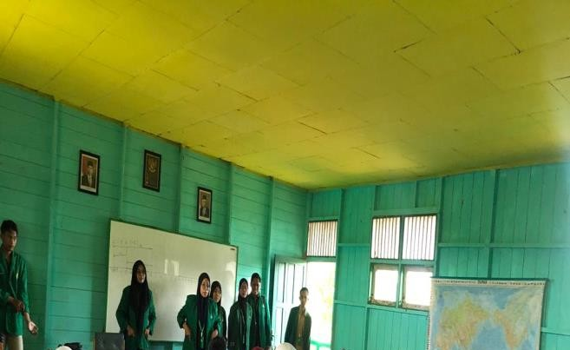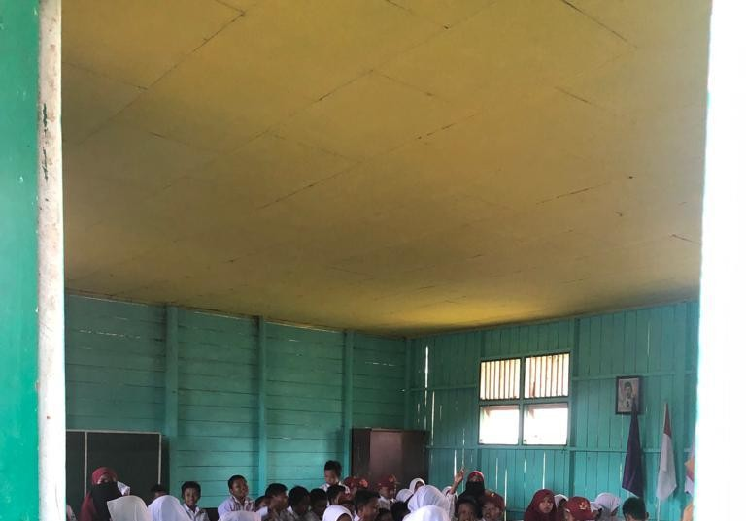Kami mahasiswa KKN UINSI disini selama mengajar setiap pagi selalu di sambut dengan ceria oleh guru-guru dan siswa-siswa dengan semangat. Dengan ini kami semakin semangat dalam belajar mengajar. Guru-guru disini sangat terbantu dengan adanya kami untuk membantu dalam kegiatan belajar mengajar. Siswa kelas 2 disini sangat menyukai pembelajaran Bahasa Indonesia, karena siswa-siswa kelas 2 sangat gemar dalam membaca. Dan untuk kelas 4 sangat menyukai pelajaran matematika, karena siswa kelas 4 sangat suka menghitung. Siswa SDN 007 sebelum masuk kelas selalu melakukan kebiasaan yaitu mencuci tangan sebelum melaksanakan kegiatan pembelajaran. Kegiatan mencuci tangan sering dianggap sepele oleh siapapun. Kegiatan mencuci tangan merupakan kegiatan yang ringan tetapi memiliki manfaat yang luar biasa untuk kesehatan maka dari itu siswa dibiasakan untuk selalu mencuci tangan.

Dan untuk SMPN 006 Desa Sebelimbingan ini terletak di gang sekolah desa Sebelimbingan. Sekolah tersebut memiliki 3 kelas dari kelas 1 sampai kelas 3. SMPN 006 memiliki 6 tenaga pendidik dan 26 siswa. SMPN 006 Sebelimbingan masih menggunakan kurikulum K-13. Kami mahasiswa KKN UINSI mengajar di SMPN 006 Desa Sebelimbingan pada hari selasa dan kamis pada pukul 07.30 sampai dengan jam 12.00. Di SMPN 006 juga kekurangan tenaga pendidik dalam mata pelajaran Pendidikan Agama Islam, PPKN, Penjaskes, Kewirausahaan dan Seni Budaya Keterampilan.

Untuk kekurangan tenaga pendidik sebagai mahasiswa KKN UINSI kami berpartisipasi untuk mengajar SMP dengan kegiatan seperti membuat struktur kelas, membuat kerajinan dari tanah liat, olahraga, dan latihan upacara. Karena semenjak Covid-19 untuk upacara hari senin tidak pernah terlaksanakan. Jadi selama disini kami sebagai mahasiswa KKN UINSI berusaha untuk melatih dan menjalankan aktivitas sebagai mestinya. Guru disini juga menyambut kami dengan senang hati dan mereka juga merasa terbantu dengan adanya kami sebagai mahasiswa KKN UINSI tenaga pendidik mereka tidak kekurangan dan guru-guru pun tidak kewalahan dalam mengajar.

Untuk sekolah SDN 007 dan SMPN 006 Desa Sebelimbingan ini menurut kami adalah sekolah yang cukup bersih. Bagaimana tidak, sebelum pembelajaran dimulai mereka dibiasakan untuk membersihkan kelas sebelum bel berbunyi, mulai dari menyapu, mengepel, mengecek apakah ada sampah di laci meja mereka, dan menghapus papan tulis. Dengan adanya kegiatan ini wilayah sekolah menjadi bersih dan mereka selama pembelajaran berlangsung merasa nyaman. Fasilitas dikelas nya pun sudah cukup lengkap, mulai dari adanya papan tulis, meja dan kursi, lemari buku, kipas angin dan alat kebersihan.

Walaupun kami hanya mengajar selama 3 minggu, kami sangat namyak sekali mendapatkan ilmu baru, pengalaman baru, orang-orang baru yang nantinya belum tentu kami temukan ditempat lain. Kami juga merasa sangat senang sekali, karena para siswa siswi SDN 007 dan SMPN 006 Desa Sebelimbingan sangat menyambut kami dengan antusias dan mereka pun sangat fokus terhadap pembelajaran yang kami sampaikan dan kami ajarkan. Disamping itu kami juga sangat merasa sedih dikala kami harus berpisah dengan mereka, begitu pun sebaliknya.



**CHAPTER IV**

**STUNTING**

*“Stunting adalah gangguan pada gizi anak sejak dalam kandungan biasanya karena kekurangan zat besi ketika dalam kandungan, yang berakibat pada masalah tinggi anak yang tidak sesuai dengan usianya, terutama ketika berusia 2 tahun. Diperlukan kerjasama pemerintah desa, petugas kesehatan, dan orang tua terhadap masalah stunting dan gizi buruk.”*

**KULIAH KERJA NYATA**

**UIN SULTAN AJI MUHAMMAD IDRIS SAMARINDA**

**TAHUN 2022**

**Cegah Anak dari Stunting & Gizi Buruk**

**Kegiatan Rembuk Stunting di Desa Sebelimbingan**

*Melly & Cindy*

Desa sebelimbingan merupakan desa dengan jumlah penduduk kurang lebih 600 jiwa dan anak-anak di desa sebelimbingan ini kebanyakan masih belia, dalam hal ini desa tersebut memiliki jadwal rutin bulanan posyandu untuk melakukan pengecekan tumbuh kembang balita dan anak-anak agar terhindar dari penyakit.

Pada saat pengecekan tumbuh kembang balita dan anak-anak banyak hal yang dilakukan seperti mengukur tinggi, mengukur lingkar lengan, mengukur lingkar kepala setelah melakukan hal tersebut maka akan dilihat hasilnya dan di bedakan dengan pertumbuhan bulan lalu apakah ada perubahan atau tidak. Setelah pengecekan telah dilakukan semua maka setiap balita dan anak-anak itu akan di berikan vitamin agar terhindar dari penyakit yang bisa menggangu tumbuh kembang balita dan anak-anak tersebut.

Pada tanggal 15 Agustus tahun 2022 di desa sebelimbingan mengadakan rembuk stunting sekaligus penyerahan timbangan kepada masyarakat Desa Sebelimbingan, yang mana bekerjasama dengan pihak puskesmas kota bangun dan ahli gizi kota bangun yang dihadiri oleh ibu Bupati Kutai Kartanegara dan kepala pukesmas Kota Bangun. Pada acara ini selain diisi dengan sambutan Ibu Bupati Kukar, Kepala Desa, dan kepala pukesmas, narasumber banyak menjelaskan seputar stunting pada masyarakat yang hadir pada acara tersebut agar bisa menambah wawasan mereka mengenai gizi seimbang untuk balita dan anak-anak. Kegiatan ini dimulai dari jam 8.30 sampai selesai, pada kegiatan tersebut begitu banyak materi yang disampaikan mengenai gizi tumbuh kembang anak-anak agar tidak terkena stunting, kami juga ikut serta dalam menjalankan atau mengatur acara, kami juga ikut berpartisipasi dalam menjawab apa pun yang ditanyakan oleh pembawa materi.

Pada saat di akhir acara pihak dari puskesmas dan ahli gizi kota bangun membuat sebuah quiz untuk orang-orang yang hadir dalam acara dan dalam quiz itu terdapat 5 pertanyaan. Quiz yang diberikan merupakan materi tentang stunting yang telah dijelaskan sebelumnya dan bagi siapa yang bisa menjawab maka akan diberikan hadiah, pada saat quiz mulai dilontarkan oleh pemateri orang-orang disana sangat antusias berebutan ingin menjawab pertanyaan itu. Adapun saat orang disana menjawab dan jawabannya salah maka akan di lemparkan ke yang lain untuk menjawab sampai pertanyaan tersebut bisa terjawab, sampai akhirnya pada pertanyaan yang terakhir tentang faktor penyebab stunting pada saat pertanyaan ini begitu banyak yang salah dan kurang tepat saat menjawabnya, kami juga ikut serta dalam menjawabnya tetapi masih kurang tepat kata pematerinya sampai pada akhirnya ada ibu-ibu yang bisa menjawabnya dengan tepat dan beliau mendapatkan sebuah mukena berwarna pink ibu-ibu tersebut begitu gembira saat mengetahui bahwa dirinya bisa menjawab benar dan mendapatkan hadiah.

Setelah semua pertanyaan telah habis dilontarkan oleh pemateri maka acara kegiatan rembuk stunting telah selesai dilaksanakan, begitu banyak pengetahuan dan wawasan yang di dapat saat acara kegiatan ini dari yang awalnya tidak tau menjadi tau bagaimana mencegah stunting ini.



**CHAPTER V**

**PEMBERDAYAAN EKONOMI MASYARAKAT**

*“Salah satu program untuk mewujudkan kesejahteraan masyarakat yang bertujuan untuk memotivasi agar masyarakat memiliki kemandirian, kesadaran dan meningkatkan mutu perekonomian masyarakat.”*

**KULIAH KERJA NYATA**

**UIN SULTAN AJI MUHAMMAD IDRIS SAMARINDA**

**TAHUN 2022**

**Stik Sultan Khas Sebelimbingan**

*Mirdawati*

Desa Sebelimbingan adalah salah satu Desa yang ada di Kecamatan Kota Bangun , Kabupaten Kutai Kartanegara, Provinsi Kalimantan Timur. Desa Sebelimbingan merupakan Desa yang yeng terletekak ditepi sungai Belayan. Secara umum, Masyarakat Desa Sebelimbingan berprofesi sebagai Petani dan Nelayan. Desa Sebelimbingan berdiri pada tahun 2005 yang begitu banyak rintangan dan tantangan untuk mendirikan desa sebelimbingan dan kepala Desa Sebelimbingan saat ini yaitu bapak Sauqani. Adapun jumlah penduduk Dea Sebelimbingan yaitu 592 jiwa.

Desa Sebelimbingan juga dikenal sebagai Desa/Kampung Walet karena begitu terkenal dengan sarang Burung Waletnya yang menjadi potensi untuk meningkatkan perekonomian Masyarakat Desa Sebelimbingan. Desa Sebelimbingan tepatnya berada di Mahakam tengah dengan tutupan rawa hingga 90%. Hutan desa sebahai sumber pakan walet sangat penting bagi masyarakat untuk tetap dijaga dan dilestarikan .

Dengan munculnya ide-ide kreatif untuk mengembangkan perekonomian Desa Sebelimbingan masyarakatpun membuat cemilan sehat yang mengandung sarang burung walet yang dinamakan “Stik Sultan” yang sangat banyak khasiatnya. Stik Sultan merupakan langkah inovasi Masyarakat Desa untuk menciptakan ekonomi alternatif.

Pembuatan Stik Sultan biasanya dilaksanakan di kantor Desa/di kediaman Bapak Kepala Desa dan dibantu oleh ibu-ibu PKK, adapun beberapa komposisi yang digunakan yaitu tepung terigu, minyak goreng, sayur, gula, lada, garam, kaldu, dan sarang burung walet yang membuatnya menjadi makanan yang istimewa. Dengan adanya kandungan sarang burung burung walet pada cemilan sehat ini dapat memberikan khasiat pada kesehatan tubuh karena liur pada walet terbuat dari protein yang tinggi kandungan kalsium, zat besi, kalium, dan magnesium. Itu sebabnya mengapa sarang burung wallet disebut banyak mengandung khasiat untuk kesehatan.

Adapun patokan harga sangat terjangkau pada cemilan sehat yang mengandung sarang burung walet ini yang mana harga tersebut sangat ramah dikantong para peminatnya, dimana rasanya sangat gurih dan renyah untuk dikonsumsi apalagi disaat waktu free, nonton tv, bahkan saat ngumpul bersama keluarga dan kawan-kawan, dimana harganya hanya 25k/revil yang berat bersihnya 100g.

**KULIAH KERJA NYATA**

**UIN SULTAN AJI MUHAMMAD IDRIS SAMARINDA**

**TAHUN 2022**

**Kisah Unik dibalik Pembuatan Pije**

*Mirdawati*

Bercerita tentang Desa Sebelimbingan yang Bermukiman di Mahakam tengah dengan dikeliligi rawa hingga 90% sehingga membuat banyak peluang untuk warga memanfaatkan sungai yang ada pada Desa Sebelimbingan untuk dijadikan mata pencaharian untuk meningkatkan perekonomian pada Masyarakat Desa Sebelimbingan.

Pada saat pertama kali menginjakkan kaki di Desa Sebelimbingan kami disambut dengan ramah dengan hidangan ikan asap dan singkong rebus bersama dengan es campur. Masyarakat desa Sebelimbingan sangat ramah dan sangat menghargai kami yang datang untuk KKN di Desa mereka. Setelah beberapa hari kami tinggal di Desa Sebelimbingan kami menghadiri acara haul dan hidangan mereka yaitu pije (ikan asin) setiap ada kegiatan atau acara di Desa Sebelimbingan pasti tidak lupa dengan hidangan ikan asin (pije).

Kebetulan diwaktu kami datang di Desa Sebelimbingan yaitu musim ikan jadi warga/Masyarakat Sebelimbingan pada sibuk untuk mencari ikan disungai dengan menyebrangi sungai besar yaitu sungai belayan. Adapun yang digunakan untuk menyebrangi sungai yaitu ces(perahu). Pada saat musim ikan di Desa Sebelimbingan seperti banjir ikan sehingga dimanfaatkan untuk dijadikan ikan asin untuk menambah perekonomian Masyarakat sebelimbingan.

Setelah mencari ikan dengan menggunakan ringgi (jaring) ikan yang didapatkan menggunakan ringgi dibawa ke rumah lalu dibersihkan untuk dijadikan pije. Proses pembuatan pije yaitu dibersihkan terlebih dahulu isi perut ikannya biasanya ikan yang banyak dipanen yaitu ikan biawan dan ikan haruan, terkadang juga ikan baung (saudara ikan patin). Setelah semua ikan dibersihkan isi perutnya kemudian dicuci hingga bersih kemudian diberi garam agar ikan tersebut tetap segar dan tidak bau, kemudian didiamkan sejenak hingga garam tersebut meresap kedalam daging ikan, setelah itu proses penjemuran ikan.

Biasanya ikan dijemur dijaring-jaring atau ditemnpat penjemuran yang telah disediakan yaitu jaring-jaring yang terbuat dari bambu yang sudah di anyam agar prodses pengeringan ikan cepat mengering. Biasanya waktu pengeringan pije sehari saja apabila matahari sangat panas, dan jika memang ikan tersebut tidak terlalu kering maka pada saat sore hari hari ikan tersebut dilainkan atau dipisahkan yang sudah kering dengan yang belum terlalu kering.

Terkadang ada ikan yang besarnya tidak sama jadi dipisahkan antara yang besar dengan yang kering agar mudah untuk membedakan antara ikan yang besar dan yang kecil untuk dijualkan nantinya. Dan untuk ikan yang masih setengah kering besoknya lalu di keringkan kembali agar tidak mudah berulat. Biasanya pije(ikan asin) yang sudah kering yang sudah layak untuk dipasarkan dianter ke Desa Liang untuk di ekspor ke samarinda untuk dipasarkan kembali.



**CHAPTER VI**

**PARTISIPASI SOSIAL**

*“Salah satu program untuk mewujudkan kesejahteraan masyarakat yang bertujuan untuk memotivasi agar masyarakat memiliki kemandirian, kesadaran dan meningkatkan mutu perekonomian masyarakat.”*

**KULIAH KERJA NYATA**

**UIN SULTAN AJI MUHAMMAD IDRIS SAMARINDA**

**TAHUN 2022**

**Merajut Kebersamaan Dengan bergotong Royong**

*Al-Fairuz*

Masyarakat di desa Sebelimbingan masih memiliki hubungan yang erat atara warga satu dengan yang lainnya. Sehingga apabila ada salah satu warga ingin melakukan suatu acara pasti warga yang lain ikut membant seperti membantu mesak-masak, mencuci, tidak hanya membantu dengan tenaga akantetapi wara tersebut menyumbang beras dan bahan-bahan yang lainnya untuk melakukan suatu acara tersebut.

Saking eratnya hubungan atar warga, apabila Kades menginstruksikan untuk gotong royong maka masyarakat desa Sebelimbingan berbondong-bondong kelapangan untuk gotong royong dan kami dari KKN pun diajak oleh warga untuk ikut serta gotong royong agar mahasiswa KKN lebih akrap dengan warga di Desa Sebelimbingan, sehngga kami pun dari KKN ikut untuk gotong royong bersama warga Desa Sebelimbingan.

Pada tanggal 29 Juli hari jumat malam kami KKN ikut rapat dirumah kades bersama beberapa stap kantor desa, BPD, dan masyarakat untuk membahas tentang pelaksannan acara ulang tahun Desa Sebelimbingan ke-17 tahun. Saat rapat tersebut kades menginstruksikan agar warga desa Sebelimbingan bisa mulai gotong royong untuk persiapan ulang tahun desa Sebelimbingan. Sehingga kami sebagai mahasisiwa KKN pun ikut serta untuk gotong royong membersihkan lapangan bola dan sekitarnya. Pada tanggal 3 Agustus kami mahasiswa KKN dan warga pun mulai melakukan gotong royong untuk membersihkan lapangan bola dan sekitarnya, dan pada saat gotong royong warga berbondong-bondong kelapangan dengan membawa alatnya masing-masing ada yang membawa parang, mesin rumput bahkan sampe ada yang membawa Traktor untuk melapangkan rumput yang sangat tebal,dan karena kami dari KKN tidak memiliki alat maka kami bergantian dengan warga untuk memakai alatnya tersebut agar kami KKN bisa membantu membersihkan lapangan dan sekitarnya.

Kami dari KKN pun ikut serta dalam membantu memasak dan mencuci piring-piring kotor dan lain-lainnya apabila ada acara di salah satu rumah warga seperti acara haulan kami KKN ikut memasak nasi, mengolah ikan, memasak lauk pauk, bahkan memasak bubur sumsumpun kami ikut membantu. Setelah acara tersebut KKN yang laki-laki dan pemuda desa membantu mengangkat pring-pirig yang kotor setelah itu kami pun melepas tenda acara tersebut, sedangkan yang perempuan membantu mencuci piring.

Pada tanggal 24 agustus terdapat salah satu warga desa Sebelimbingan yang meninggal saat bekerja, kami pun sebagai mahasiswa KKN membantu warga untuk mempersiapkan pengurusan jenazah tersebut. Seperti mendirikan tenda acara dan juga membersihkan kuburan bersama pemuda desa Sebelimbingan bagi yang laki-lakinya, sedangkan yang perempuan membantu memasak untuk acara tahlilan padamalam pertama sampai malam ketiga kemudian dilanjutkan lagi tahlilannya pada malam ke tujuh.

Agar ulang tahun desa Sebelimbingan lebih meriah kami dari KKN dan juga warga membuat tiga spot foto yang berbentuk rumah dengan menggunakan bahan kayu dan juga bambu, kami membuat tiga spot foto tersebut sekitar tiga hari saja untuk menyelesaikannya karena kami membuatnya bareng-bareng. Agar lebih lengkap lagi beberapa warga dan juga KKN mengambil mainan bebek-bebekan sebanyak tiga buah dengan bentuk yang berbeda-beda ada yang berbentuk bebek, kuda laut, dan juga lumba-lumba, dan itu adalah milik desa Sebelimbingan yang di sewakan ke Wisata Danau Tanjung Sarai di Desa Kedang Murung.

**KULIAH KERJA NYATA**

**UIN SULTAN AJI MUHAMMAD IDRIS SAMARINDA**

**TAHUN 2022**

**Cerita Asik Menjaga Kesehatan**

**Dengan Senam Pagi dan Jum’at Bersih**

*Vivi*

Jum’at pagi, 29 Juli 2022 sebagai rutinitas seluruh warga SDN 007 dan SMP 6 Kota Bangun mengikuti senam pagi. Kali ini Kegiatan di dahului dengan senam pagi yang di mulai pada pukul 07.30 yang di pandu oleh siswa terpilih dari SDN 007 dan SMP 6 Kota Bangun dan juga di bantu oleh kakak-kakak dari KKN UINSI Samarinda. Senam pagi bermanfaat menjaga metobolisme tubuh agar terhindar dari penyakit dan menjaga kesegaran jasmani maupun rohani dengan dilaksanakannya kegiatan rutin tersebut, diharapkan dapat menjaga kondisi tubuh seluruh siswa dan tenaga pendidik di sekolah SDN 007 dan SMP 6 Kota Bangun serta dapat melaksanakan kegiatan dengan optimal,selain memperoleh kebugaran jasmani,kegiatan ini senam tersebut juga di manfaatkan sebagai sarana pengenalan dan pendekatan mahasiswa KKN UINSI Samarinda dengan siswa-siswi maupun tenaga pendidik di sekolah SDN 007 dan SMP 6 Kota Bangun. Senam ini di laksanakan kurang lebih tiga puluh menit dan di sambung dengan kegiatan jumat bersih dimana kakak-kakak dari KKN UINSI Samarinda bekerjasama dengan tenaga pendidik di sekolah untuk mengarahkan anak-anak agar mau berpartisipasi dalam kegiatan tersebut.

kegiatan jum’at bersih ini di awali dengan membersihkan lingkungan sekolah terlebih dahulu setelah itu disambung dengan membersihkan lingkungan warga yakni jalan alternatif dari rt 01 sampai dengan rt 05 kemudian menuju lokasi selanjutnya yakni mesjid, berbeda dengan di lingkungan keluarga tadi di lokasi ketiga ini kami dari KKN UINSI Samarinda mengelompokkan siswa-siswi SDN 007 dan SMP 6 Kota Bangun menjadi beberapa kelompok sehingga mempercepat pengerjaan, dimana setiap kelompok memiliki tugas masing-masing yakni ;

1. kelompok 1 yang terdiri dari kelas 1 dan 2 yang di pandu oleh anggota KKN ( Kak Rima dan Kak vivi ) yang mendapat tugas membersihkan bagian luar mesjid yakni memungut sampah di lingkungan sekitar mesjid.
2. Kelompok 2 yang terdiri dari kelas 4 dan 5 yang di pandu oleh anggota KKN ( Kak Melly dan Kak Fairuz ) yang mendapat tugas membersihkan toilet dan tempat wudhu wanita, yakni mengepel lantai dan menyikat lumut pada dinding tempat wudhu.
3. Kelompok 3 yang terdiri dari kelas 6 dan 7 yang di pandu oleh anggota KKN ( Kak dayat dan fajri ) yang mendapat tugas Membersihkan toilet dan tempat wudhu laki-laki yakni mengepel lantai dan menyikat lumut pada dinding tempat wudhu.
4. Kelompok 4 yang terdiri dari kelas 8 dan 9 yang di pandu oleh anggota KKN ( Kak Mirda dan Cindy ) yang mendapat tugas membersihkan bagian dalam mesjid seperti mengenyapu lantai, mengepel lantai,membersihkan langit langit mesjid dan membersihkan kipas, dll.

Berbeda dengan biasanya, selepas melaksanakan senam, seluruh warga SDN 007 dan SMP 6 Kota Bangun melaksanakan kegiatan jum’at bersih. Dengan harapan selain menjaga kebersihan lingkungan diharapkan siswa untuk menyelesaikan pekerjaan, hal ini sebagai salah satu perwujudan profil pelajar pancasila yakni gotong royong. Yaitu mereka dapat melakukan kegiatan bersama-sama dengan suka rela agar pekerjaan berjalan lancar,mudah,ringan. Sehimgga para siswa-siswi sangat antusias melaksanakan kegiatan tersebut dengan saling berbagi tugas. Hal ini terlihat dengan mereka sembari asyik mengobrol ringan dan sesekali diselipi canda yang menimbulkan gelak tawa. Kegiatan ini di akhiri secara serentak pada pukul 10.00, kemudian membersihkan diri kembali ke sekolah dan melaksanakan kegiatan selanjutnya.

**KULIAH KERJA NYATA**

**UIN SULTAN AJI MUHAMMAD IDRIS SAMARINDA**

**TAHUN 2022**

**Semarak memperingati Hari Kemerdekaan Indonesia**

*Al-Fairuz*

Salah satu peristiwa penting yang ada di tanah air adalah hari kemerdekaan Republik Indonesia pada tanggal 17 Agustus 1945,oleh karna itu kami sebagai mahasiswa KKN di desa Sebelimbingan untuk memperingati hari kemerdekaan Republik Indonesia kami mengadakan beberapa lomba seperti stapet air, lomba membawa kelereng mengunakan sendok, lomba makan kerupuk, lomba dorong artco, lomba joget balon, lomba balap karung, dan juga lomba jalan di atas bambu.

Kami mahasiswa KKN sebegai panitia lomba 17 Agustus membagi beberapa lomba tersebut menjadi dua kategori lomba, yang pertama adalah kategori anak-anak yang terdir dari beberapa lomba yaitu lomba makan kerupuk, loma stapet air, loma makan kerupuk. Kemudian kategori yang kedua adalah kategori umum yang terdiri dari beberapa lomba juga yaitu lomba dorong artco, lomba joget balon, lomba balap karung, dan terakhir lomba jalan diatas bambu. Pelaksanaan lomba tersebut mulai tanggal 15 sampai 17 Agustus, pada tanggal 15 sampai 16 Agustus kategori anak-anak dan pada tanggal 17 Agustusnya kategori umum.

Memperingati hari kemerdekaan Republik Indonesia tidak hanya dengan mengadakan lomba-loba saja akan tetapi ada satu hal yang sangat penting yaitu upacara pengibaran bendera merah putih yang dilaksanakan pada tanggal 17 Agustus. Sebelum tanggal 17 Agustus kami dari mahasiswa KKN dipanggil oleh KADES Desa Sebelimbingan ke kantor desa untuk membahas upacara memperingati hari kemerdekaan Indonesia, dalam pembahasan tersebut KADES Desa Sebelimbingan menawarkan kepada kami bahwa upacara 17 Agustus ingin diadakan di Desa Sebelimbingan saja atau ingin ikut upacara di Kecamatan, kemudian kami memilihuntuk upacara di Desa saja. Setelah kami memilih untuk upacara 17 Agustus di desa saja, KADES bilang kepada kami “kalau kalian ingin upacara 17 Agustus di Desa saja apakah kalian sanggup untuk melatih PASKIBRAKAnya” awalnya kami ragu-ragu untuk menyanggupinya, kemudian KDES mengasih tau kami lagi “ Insya Allah kalian sanggup kok untuk melatih PASKIBRAKA”, pada akhirnya kamipun menyanggupinya.

Setelah panggilan kades tersebut, keesokan harinya kamipun langsung mencari peserta untuk pengibaran bendera dan saat kami mencari pererta PASKIBRAKA ada beberapa pemuda desa dan juga siswa SMP kami ajak untuk ikut menjadi peserta PASKIBRAKA akan tetapi mereka menolak untuk ikut serta menjadi pasukan pengibaran bendera. Setelah beberapa hari mencari peserta PASSKIBRAKA kamipun belum menemukanya, dan akirnya pada tanggal 9 Agustus kepala sekolah SD yang sudah berkordinasi dengan kepala sekolah SMP untuk mencarikan peserta PASKIBRAKA. Kepala sekolah SD tersebutpun langsung menunjuk sepuluh siswa dan siswi SMP yang berada di Desa Sebelimbingan.

Setelah pemilihan peserta PASKIBRAKA tersebut, pada tanggal 10 Agustus kamipun langsung melatih langsung adik-adik SMP untuk pengibaran benderanya. Pada hari perama latihan adik-adik SMP masih banyak yang belum tau cara baris berbaris, sehingga kami dari mahasiswa KKN yang memiliki pengalaman iku Paskibra dan juga Pramuka harus esksta untuk mengajari baris berbaris. Setelah beberapa hari latihan paskibraka itu pun sudah mulai lancar dalam baris berbaris, setelah mereka lancar dalam baris berbaris dan juga kompak satu dengan yang lainnya, H-3 tepatnya pada tanggal 14 Agustus kami langsung mengajarkan untuk pormasinya, Alhamdulillahnya mereka cepat faham dan lancar dengan pormasi yang kami berikan. Kemudian H-1 kami pun melakukan geladi kotor dipagi harinya, disaat melakukan geladi kotor alhamdulillah berjalan dengan lancar walaupun ada beberapa kesalahan kecil, kemudian disore harinya kami langsung melakukan geladi bersih dengan lancar dan tidak ada kesalahan.

Pada tanggal 17 Agustus 2022 kami mahasiswa KKN dan masyarakat Desa Sebelimbingan mengadakan upacara bendera dalam memperingati hari kemerdekaan Republik Indonesia di depan kantor desa, dalam melaksanakan upacara tersebut ada beberapa mahasiswa KKN yang menjadi petugas upacara seperti menjadi, komandan upacara, pembacaan protokol, dan pembacaan doa. Alhamdulillah saat melaksanakan upacara bendera dalam memperingati hari kemerdekaan Indonesia berjalan dengan hitkat dan lancar hingga akhir upacara.

**KULIAH KERJA NYATA**

**UIN SULTAN AJI MUHAMMAD IDRIS SAMARINDA**

**TAHUN 2022**

**HUT Desa Sebelimbingan ke-17**

*Dayat & Mirda*

Desa sebelimbingan adalah desa yang berada tepat di ujung jembatan Martadipura yang panjangnya kurang lebih 15,5km yang jika ditempuh dari Samarinda hingga desa sebelimbingan yaitu sekitar kurang lebih 3- 4jam. Desa sebelimbingan adalah desa yang berdiri selama 17th Dan kebetulan saat kami berkunjung dan bertempat tinggal sementara disana akan diadakan HUT desa yang sagat meriah. Yang mana pada HUT desa menghamburkan banyak uang untuk dijadikan hadiah dan door prize bahkan saweran untuk para pezumba.

Hut desa sebelimbingan ke 17 yang di adakan pada tangal 28 agustus dengan berbagai macam perlombaan, penampilan, dan berbagai macam hiburan. Dan kami Mahasiswa KKN UINSI 2022 berpartisipasi sebagai panitia dalam pelaksanaan kegiatan pembukaan HUT desa sebelimbingan yang mana akan dimeriahkan oleh penyanyi dan MC terkenal.

Panitia telah sepakat untuk rundown pada acara kali ini antara lain:

1. tournament sepak bola
2. lomba joget kursi
3. lomba memancing
4. zumba
5. Tarian tradisional
6. Doorprize

Pada pembukaan acara HUT desa Sebelimbingan ke 17 akan dimeriahkan oleh zumba, tarian Tradisional dan formasi angka 17, kami mahasiswa KKN UINSI 2022 yang diberi tanggung jawab untuk mempersiapkannya, yaitu persiapan melatih tarian tradisional yang mana membutuhkan waktu cukup lama dan kami hanya mempunyai waktu yang singkat, serta kami mengalami kesulitan dalam kegiatan kali ini karna yang mempunyai besic menari hanya salah satu dari kami, kami juga mengalami sedikit

kesulitan pada anggota penari nya adalah anak smp dan juga tidak sedikit dari mereka tidak mempunyai besic menari, dan kami juga di beri tanggung jawab untuk persiapan doorprize seperti membuat kupon yang di targetkan sampai 10.000 kupon, tetapi kami hanya sanggup menyiapkan kupon hanya 5.000 saja, dan kami juga di beri tanggung jawab untuk melatih formasi angka 17 beserta pemegang bendera yang panjang nya 25 meter.

Pada acara HUT desa Sebelimbingan ke 17 ini, panitia mempromosikan makanan ringan yaitu makanan khas dari warga desa yang diberi nama STIK SULTAN dan di khususkan bagi para pembeli STIK SULTAN serta yang ingin menikmati wahana akan di berikan kupon gratis, karna yang ingin mempunyai kupon doorprize tersebut dikenakan tarif Rp 2.000 perlembar nya. Pada kegiatan yang paling di tunggu-tunggu adalah tournament sepak bola karna hadiah nya yang cukup besar dengan total hadiah Rp.25jt, oleh karna itu banyak diminati oleh peserta dengan total 47 tim sepak bola yang terdaftar se-Kutai Kartanegara.

HUT desa sebelimbingan merupakan acara terbesar untuk desa sebelimbingan sendiri karena dihadiri oleh ribuan orang untuk memeriahkan acara tersebut, pada saat pembukaan HUT desa dihadiri oleh bapak camat Kota Bangun yang mana memberikan dana sebesar 20jt. Pada saat pembukaan kami mengeluarkan kupon sebesar 2.000 kertas untuk diberikan kepada pezumba maupun penonton yang telah membeli STIK SULTAN dan diberikan juga kepada peserta dan pengunjung wahana.

HUT desa sebelimbingan tahun ini sangat-sangat spektakuler yang mana dapat mengundang artis Bintang Pantura dan Liga Dangdut dan artis-artis lainnya. Pada saat penutupan HUT desa acaranya sangat-sangat meriah yang mana dihadiri oleh ribuan orang penonton bahkan sampai jalanan tertutup hingga motor dan mobil tidak bisa lewat karena jalanan macet yang tertutupi oleh para penonton final sepakbola. Adapun pemenang pada sepakbola tersebut adalah tim Benua Baru yang menjadi juara pertama yang mendapatkan hadiah sebesar 11jt dan juara 2 oleh tim pesut tong cool yang mendapatkan hadiah sebesar 6.5jt dan juara 3 oleh tim ABS sebesar 4.5jt dan juara 4 oleh tim Perian FC dari Muara Muntai sebesar 3jt.

**KULIAH KERJA NYATA**

**UIN SULTAN AJI MUHAMMAD IDRIS SAMARINDA**

**TAHUN 2022**

**Seputar Cerita Mengenai Tips dan Trik**

**Penanaman Bibit Sawit**

*Dayat*

Desa Sebelimbingan merupakan desa yang mempunyai banyak tanaman salah satunya mereka melakukan penanaman bibit sawit yang berjumlah kurang lebih sekitar 3000 biji hal ini dilakukan agar pohon sawit tetap terjaga dan tidak punah sehingga masih bisa dirasakan oleh anak cucu kita nantinya. Pada saat penanaman bibit sawit ini kami Mahasiswa dan Mahasiswi KKN (Kelompok Kuliah Kerja Nyata) UINSI Samarinda di Desa Sebelimbingan Kecamatan Kota Bangun Kabupaten Kutai Kartanegara melaksanakan penanaman bibit sawit sebagai pencapaian program kerja kami, dan di pandu oleh pak Gunawan, pak Yusran, dan pak Taufik selaku staf kantor desa.

Penanaman bibit sawit tersebut tepatnya dilakukan pada hari sabtu tanggal 7 Juli tahun 2022, pada saat awal kami begitu mengalami kesulitan karna bibit sawit tersebut berbentuk biji dan mempunyai tunas yang menjadi titik kesulitan nya itu untuk arah tunas dan akar nya selalu terbalik-balik namun seiring berjalannya waktu kami sudah memahami cara membedakan mana yang tunas dan mana yang akar.

Waktu paling baik untuk menanam yaitu pada musim hujan, setelah hujan turun. Hal ini dimaksudkan agar cukup air untuk tumbuh. Untuk cara penanaman bibit sawit tentu ada tata cara tersendiri seperti melepaskan plastik polybag yang berisi bibit sawit pun harus hati-hati jangan sampai bola tanahnya rusak karena dapat merusak perakaran bibit sawit. Kemudian masukkan bibit ke dalam lubang tanam. Tebarkan Natural Glio yang telah difermentasi dengan pupuk kandnag selama 1 minggu. Lalu tebarkan pada sekitar perakaran tanaman. Setelah itu, segera timbun dengan tanah galian bagian atas. Setelah selesai penanaman bibit, siramkan POC NASA secara merata dengan dosis 5 – 10 ml per 1 liter air per pohon.

Menanam sawit bisa dibilang gampang susah. Para petani Desa Sebelimbingan yang memiliki jam kerja panjang tentu akan lebih berpengalaman dan mengetahui cara menanam sawit yang benar dan mudah. Namun bagi yang baru ingin mencobanya tentu akan menemui banyak kesulitasn dan permasalahan di lapangan. Oleh karena itu, jangan mudah menyerah dan hadapi setiap kesulitannya sebagai pengalaman.

Penanaman bibit sawit ini dilakukan ditempat khusus yang memang dibuat seperti pondok kecil dan diberi jaring-jaring agar kelembapan di dalam pondok tersebut tetap terjaga dan tidak terlalu terkena matahari secara langsung, karena hal itu akan berdampak pada tumbuh kembang bibit sawit tersebut di khawatirkan jika terkena matahari langsung hasilnya tidak bagus. Proses penanaman bibit sawit ini kurang lebih sama dengan menanam bibit lain nya, pertama siapkan media tanam, kemudian pemupukan lalu penyiraman secara berskala. Total jumlah dari bibit sawit tersebut kurang lebih mencapai 3000 biji bibit sawit, proses penanaman yang dilakukan dari 3000 biji bibit sawit itu selesai hampir sekitar 3 hari.

Semoga apa yang menjadi kegiatan kami di desa sebelimbingan dapat membuahkan hasil di kemudian hari, dan membuat warga desa menjadi lebih sejahtera aamiin.

**KULIAH KERJA NYATA**

**UIN SULTAN AJI MUHAMMAD IDRIS SAMARINDA**

**TAHUN 2022**

**EPILOG**

Perpisahan bukanlah akhir dari segalanya juga sesungguhnya bukan saat jarak menjadi lebih jauh, bukan juga saat memutuskan untuk tidak lagi saling Menyapa, Memutuskan tidak lagi berkomunikasi dalam waktu lama, bukan pula saat tak dipersatukan dalam ikatan jodoh.

Percayalah, jika hidup itu masih indah, masih banyak hal yang bisa dilakukan dan diraih. Memang kesempatan yang datang belum tentu terulang kembali, kata tidak mampu sebelum mencoba adalah suatu bentuk kegagalan sebelum bertindak. Sejatinya manusia tidak diukur dari seberapa pencapaian yang diraih, namun sebarapa sabar dan ikhlasnya dalam menghadapi kehidupan masing-masing.

45 hari menurut kami adalah seorang guru, 45 hari

**TENTANG PENULIS**

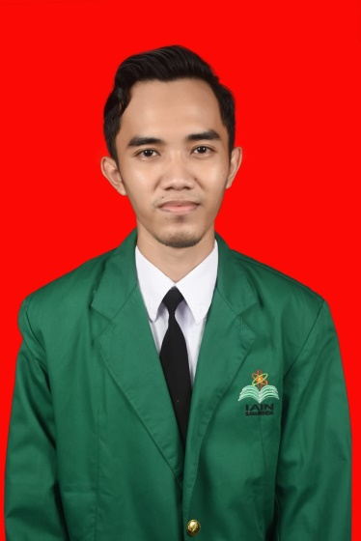

**M. Al Fajri Saputra**. Lahir pada tanggal 11 Agustus 2001 di Desa Liang Kecamatan Kota Bangun Kabupaten Kutai Kartanegara. Menempuh studi S1 di UINSI Samarinda pada tahun 2019 sampai sekarang. Dengan program studi Pendidikan Agama Islam. Dalam kelompok KKN bertugas sebagai Ketua. Hobi Basket.

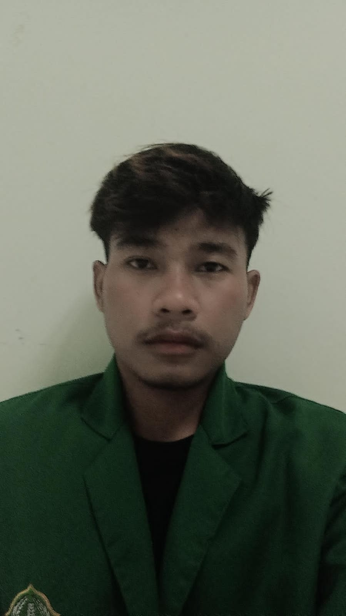

**Muhammad Febri Nur Hidayat.** Lahir pada tanggal 27 Februari 1998 di Palaran. Saat ini saya menempuh pendidikan S1 di UINSI Samarinda tahun 2019 sampai sekarang semester 7 dengan program studi Hukum Tata Negara di Fakultas Syariah. Pada kelompok KKN jabatan saya adalah sebagai Sekretaris 1. Hobby sepak bola.

**Isja Romiliani**. Lahir pada tanggal 04 Januari 2000 di Samarinsa. Menempuh Studi S1 di UINSI Samarinda Tahun 2019 sampai sekarang semester 7 pada program studi Ilmu Al-Qur’an dan Tafsir Fakultas Ushuluddin Adab & Dakwah. Pada kelompok KKN bertugas sebagai Sekretaris 2. Mempunyai hobi Healing.

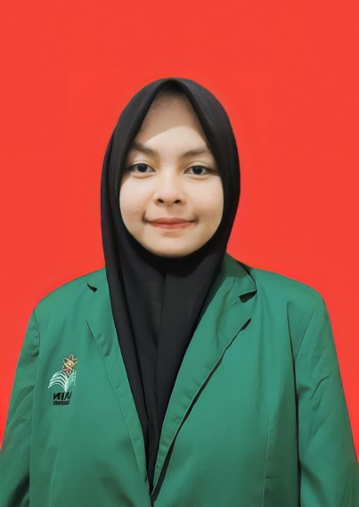

**Siti Hairima**. Lahir pada tanggal 05 Mei 2001 di Tenggarong. Menempuh Studi S1 di UINSI Samarinda Tahun 2019 sampai sekarang semester 7 pada program studi Pendidikan Guru Madrasah Ibtidaiyah Fakultas Tarbiyah dan Ilmu Keguruan. Pada kelompok KKN bertugas sebagai Bendahara. Mempunyai hobi bermain badminton.

**Al Fairuz Zabadi.** lahir pada tanggal 31 juli 2001 di Loa Tebu. Mulai menempuh studi S1 di UINSI Samarinda pada tahun 2019 dan sampai sekarang semester 7 di Program Studi Hukum Keluarga Fakultas Syari'ah. Di kelompok KKN saya bertugas sebagai 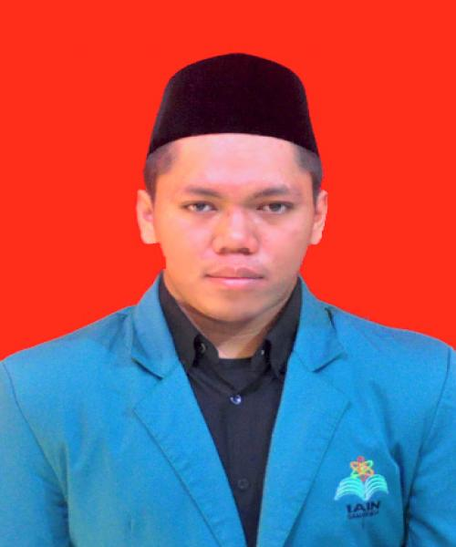Humas. Mempunyai Hobi

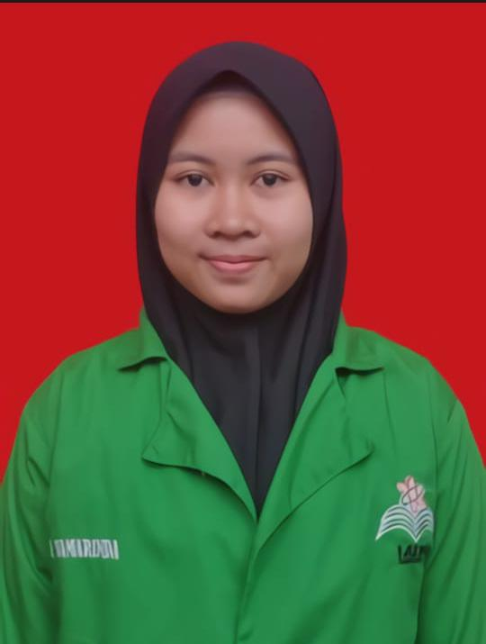

**Cindy Agustina**. Lahir pada tanggal 18 Agustus 2001 di Kota Bangun. Saat ini saya menempuh pendidikan S1 di UINSI Samarinda tahun 2019 sampai sekarang semester 7 dengan program studi Hukum Ekonomi Syariah di Fakultas Syariah. Pada kelompok KKN jabatan saya adalah sebagai Hubungan Masyarakat (HUMAS). Saya mempunyai hobi menulis dan membaca.

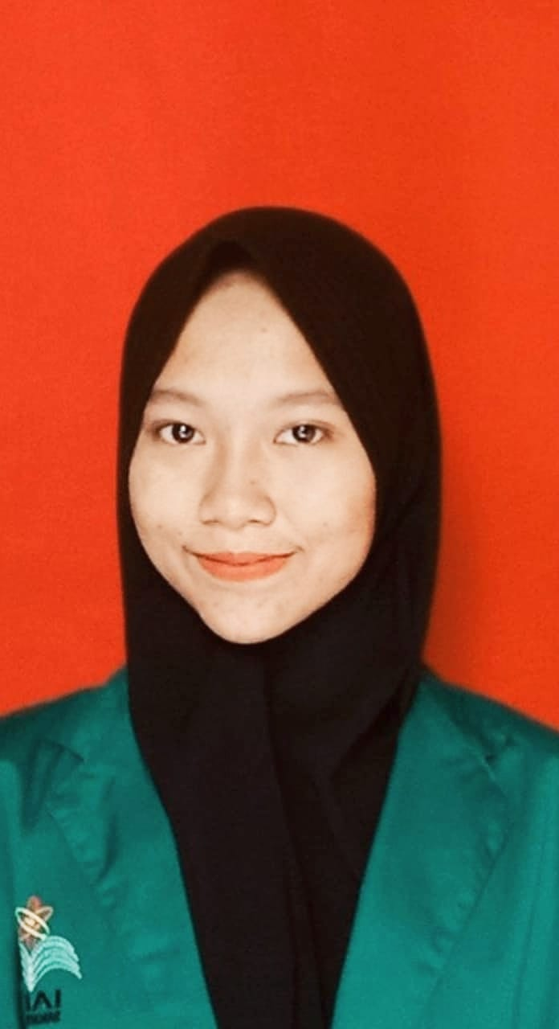**Vivi Rahmawati.** Lahir pada tanggal 21 Juni 2002 di Karya Makmur. Menempuh studi S1 Di UINSI Samarinda Tahun 2019 sampai sekarang semester 7 pada Program studi Pendidikan Agama Islam. pada kelompok KKN bertugas sebagai anggota Pubdok. Memiliki hobi Healing dan tidur.

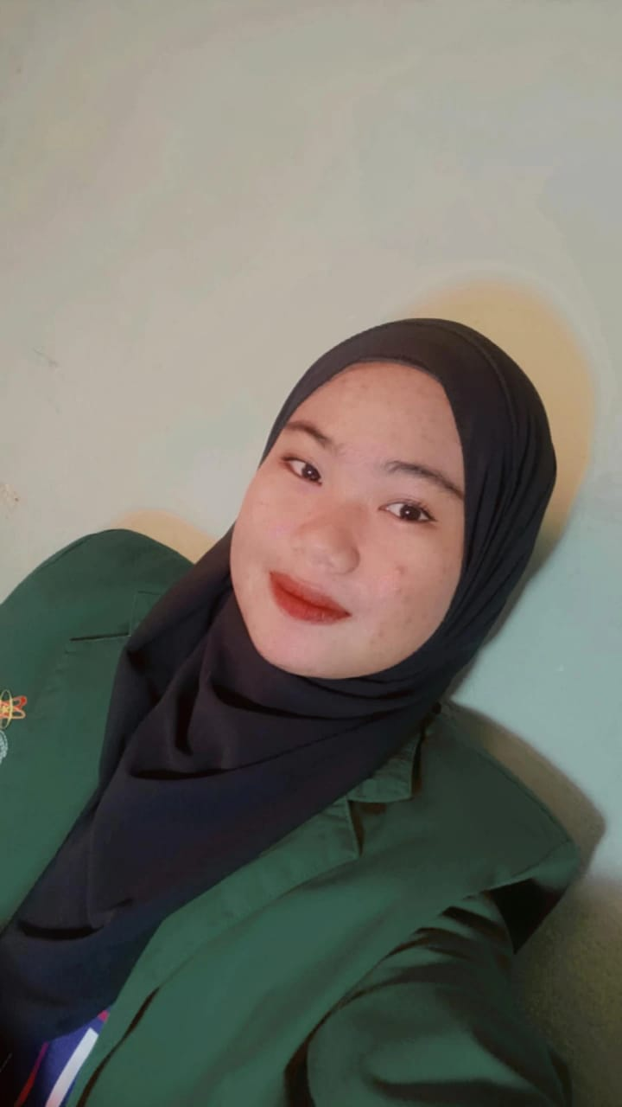

**Mirdawati Amiruddin**. Lahir pada tanggal 14 Januari 2000 di Kamp. Baru. Menempuh Studi S1 di UINSI Samarinda Tahun 2019 sampai sekarang semester 7 pada program studi Perbankan Syariah Fakultas Ekonomi dan Bisnis Islam. Pada kelompok KKN bertugas sebagai Pubdok. Mempunyai hobi healing